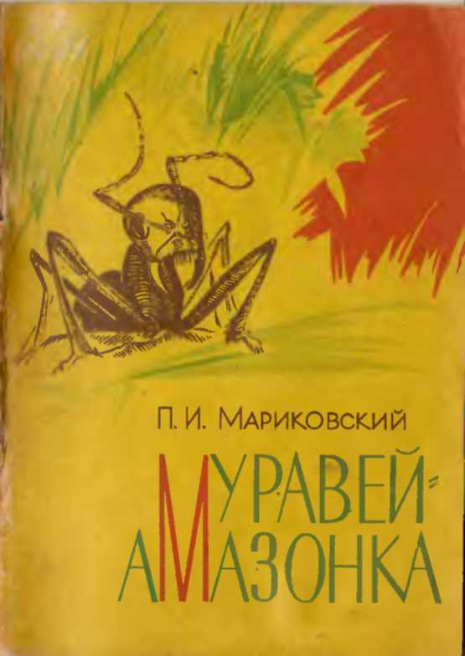
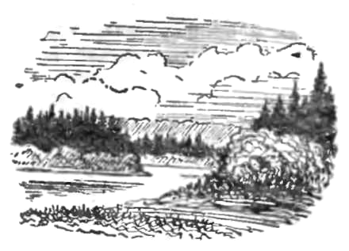

Амазонка
трелка указателя температуры воды на щитке приборов приближалась к красной черте - кипению. Горячий воздух врывался в кузов машины. Над дорогой висели тучи пыли от встречных машин. На чистом синем небе вдали виднелись белые кучевые облака. Сухая и жаркая погода благоприятствовала нашему путешествию, и, пока дожди не испортили дорог, следовало торопиться. Однако после нескольких часов пути неожиданно потемнела почва, исчезла пыль, почувствовался прохладный и влажный воздух. Потом как-то незаметно мы въехали в грязь, и машину стало заносить в разные стороны. Здесь только что прошли дожди, дальнейшее движение было небезопасным, можно было основательно застрять. Но вот однообразные березовые лески, перемежающиеся полями, сменились хвойным лесом, и перед нами река Яя - небольшая и тихая, как все речки, текущие по равнине. Здесь у густого елового леса на чудесной полянке мы и решили переждать непогоду. Едва только зашло солнце, как по крыше палатки забарабанил дождь, и эта монотонная песня воды продолжалась всю ночь. Не беда, что небо в облаках, а наш походный барометр клонит стрелку совсем не в ту сторону, куда бы хотелось. Рядом с еловым лесом у просторной поляны с тихой Яей совсем не так плохо. Вон сколько вокруг муравейников. Вся полянка пестрит земляными холмиками. Они раньше были построены самыми мирными и тихими желтыми муравьями - лазиусами. Теперь постепенно их жилища заняли пронырливые черные лазиусы, большие черные муравьи - фуски, черно - рыжие прыткие муравьи и многие другие любители готовых жилищ. Л в еловом лесу, конечно, высятся большие кучи лесного муравья, первейшего друга леса и защитника его от многочисленных насекомых - врагов. В пнях, оставшихся от спиленных деревьев, тихо копошатся большие грузные черные муравьи-древоточцы, а в сырой земле под лесной подстилкой приютились коричневые жалоносные муравьи - мирмики. И мало ли еще какие муравьи нас окружают. Есть на кого посмотреть, потрудиться в разгадке какой-нибудь сложной и непонятной истории. Правда, нелегко увидеть интересное в муравьиной жизни. Для этого нужно прилежание, зоркий глаз, наблюдательность, а главное — желание открывать новое. Как понять, почему нигде здесь нет кровавого муравья, к которому ныне мы особенно внимательны. В чем причина ere отсутствия? Впрочем, иногда на такие вопросы бывает невозможно ответить. Фауна муравьев определенной местности складывается постепенно: одни виды исчезают, другие приходят им на смену, и процесс этот протекает в имение многих лет. Но, кажется, все же удача! Вот у старого елового пня с облупившейся корою копошатся черные фуски и вместе с ними как будто кровавые муравьи, их хозяева¹. Вот вы где, наконец, оказались! И, разложив стульчик, я усаживаюсь поудобней, готовясь к наблюдениям.
С

¹ Кровавый муравей совершает набеги на гнезда некоторых видов муравьев, отбирает у них куколки и уносит в свой муравейник. Вышедшие из этих куколок муравьи остаются в гнезде своих хозяев в качестве своеобразных «помощников».
В каком необычном положении оказывается наблюдатель, когда все, что было вначале таким ясным, становится совершенно другим. Предо мною вовсе не кровавые муравьи. Это рыжий прыткий муравей, и только непонятно, почему он в полнейшем согласии трудится вместе с черным фуской. Как мог здесь возникнуть смешанный муравейник, в котором между двумя видами настоящие дружеские отношения. Вот черный фуска несет свернувшегося чемоданчиком рыжего муравья, а вот и рыжий волочит черного. Муравьи переносят друг друга из земляных ходов в пень, и работа эта протекает в довольно оживленном темпе. Под корою пня гораздо теплее и сюда стоит переселить часть всего муравейника.
Кого же тащит в челюстях черный носильщик? Это кто-то совсем другой, коричневый. Надо поймать муравья, отобрать ношу и рассмотреть ее получше. Наверное, какая-нибудь добыча, схваченная в поединке или на охоте вдали от жилища. Оказавшись на ладони, черный муравей бросает свою ношу, а она — рыжий комочек — неожиданно разворачивается и ползет в спешке, пытаясь найти укромное местечко. Но увиденное так неожиданно, что зажав в пальцах находку, я мчусь к биваку и тут на разостланной белой клеенке выпускаю своего пленника. И мы все смотрим на него с почтением.
— Радуйтесь! — говорю я своим спутникам. — Стоянка у реки Яи не прошла даром, и не жаль трех дней, проведенных здесь в ожидании погоды.
Муравей, принесенный мною, совершенно необычен. Темно-коричневый с блестяще лакированным брюшком, он вооружен тонкими и острыми, как кинжалы, челюстями. Эти челюсти не способны ни добывать пищу, ни строить жилище, ни переносить яички и личинок. Это челюсти известнейшего муравья налетчика и грабителя — амазонки.
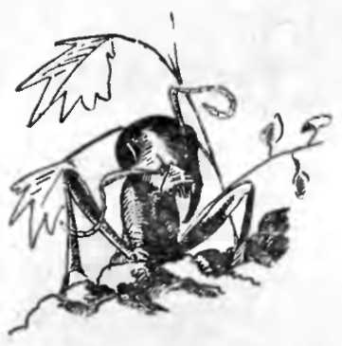
Инстинкты амазонки необыкновенно интересны и загадочны. Крылатая самка после брачного полета забирается в чужое гнездо муравьев рода формика и крадет там куколку. Из нее выходит первый помощник самки, который воспитывает несколько первых дочерей. И тогда начинаются отлично организованные налеты на чужие муравейники за куколками, из которых выходят помощники. Они и возводят потом для амазонки жилище, воспитывают ее потомство и, главное, кормят самих амазонок, которые совершенно неспособны ни к чему, кроме своего воровского ремесла и даже гибнут от голода, оставленные рядом с пищей.
Муравей - амазонка был открыт известным энтомологом Латрейлем сто пятьдесят лет тому назад. С тех пор он привлекал внимание многих ученых, но был найден только в европейской части Европы. Считалось, что он связан с широколиственными лесами и степями. Однако мне удалось найти его и в довольно большом количестве в горных еловых лесах Тянь-Шаня. Но здесь, в полосе таежных лесов, недалеко от города Томска, в Сибири никто бы не мог ожидать находки муравья - амазонки. Известнейший специалист по муравьям, ныне покойный профессор Рузский, отлично знавший фауну муравьев и проживший в Томске много лет, никогда не подозревал о существовании этого муравья в Сибири и тоже считал его обитателем только Европы. Видимо, очень редок здесь этот замечательный муравей, что никому до нас не попадался на глаза.
До чего же интересно вскрыть гнездо амазонки, познакомиться с архитектурой постройки жилища, просчитать соотношение хозяев и так называемых помощников, добыть самку. Но разве можно разорить одно единственное гнездо. Вот если бы еще найти несколько гнезд этого муравья, тогда дело другое.
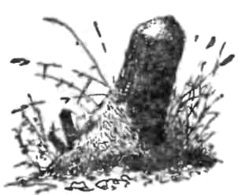
Два дня по берегам реки Яи продолжаются поиски муравья - амазонки. Сколько разворочено пней, перекопано холмиков. Какое громадное количество разорено гнезд фуски, прыткого муравья, гнезд лазиусов и всех тех, кто обитает пол корою пней. И все напрасно. Муравей - амазонка очень редок, и наша находка — счастливая случайность. В перерыве между поисками я спешу полюбоваться находкой. Обычно у амазонки муравьями-помощниками бывает какой-либо один вид. А у нашей — целых два: черный лесной муравей - фуска и рыжий прыткий муравей. Значит, грабительские налеты были совершены на разные муравейники.

В муравейниках амазонки бывает довольно много самих хозяев, а в нашем хозяева настолько редки, что, пожалуй, на одного из них приходится не менее двухсот помощников. Муравьи-помощники сами себе хозяева. Они энергично строят жилище, ходят на охоту, защищают гнездо от рыжего лесного муравья, который нередко забредает сюда из недалеко расположенного муравейника. Нет у них только собственных яичек, личинок и куколок. Да и потомства хозяев тоже не видно. Видимо, амазонок в гнезде очень мало, основано оно недавно, и хозяева его не успели как следует размножиться.
Еще вчера вечером громадные тучи пошли все куда-то в сторону, на закате солнце выглянуло из-за зазубренной полоски синего елового леса и бросило оранжевые лучи на зеленую полянку и притихшую реку. Ночью только один раз, и то недолго, барабанил о палатку дождь из какой-то случайно застрявшей над нами тучки. А утром синее небо и крики птиц известили о конце непогоды. Сегодня подсохнут дороги, а завтра в путь.
На солнце неузнаваемо оживилась жизнь муравейника амазонки. Муравьи без устали трудятся, и каждый занят своими делами. Кое-когда из трещин в коре показываются и сами амазонки. Иногда они, быстро-быстро взмахивая усиками, просят капельку отрыжки, и с ними охотно ею делятся: разве можно отказать голодному собрату, это не в обычае поведения муравьев. Но чаще всего муравьи-амазонки заняты странным делом. Подбегая то к одному, то к другому выглядывающему из-под коры помощнику, они, вибрируя головою, постукивают слегка челюстями об их головы. Это какой-то сигнал. Он так похож на сигнал тревоги, который у рыжего лесного муравья да и у муравья-древоточца юркие «муравьи-организаторы» передают всем, извещая об опасности, грозящей от нападения внезапно появившихся муравьев - соседей. Только вибрации головы амазонки еще более мелки и, я бы сказал, поверхностны. Уж не означают ли они посылку на разные дела, на охоту. В муравейнике так много помощников и не хватает для всех работы: ведь личинок, самого главного, что возбуждает к деятельности муравьев, мало, их почти нет.
Это объяснение звучит совсем по-человечески или, как говорят, «антропоморфично». Быть может и так, как хотите. Но муравьи, которым амазонки постучали по голове, оживляются и отправляются бродить возле муравейника. Скоро муравьев-помощников становится совсем много, и с каким ожесточением они набрасываются на слепней, которых я подношу им на пинцете. Наверное, не зря амазонки посылали свои сигналы.

Вавилонское столпотворение
ока сохли дороги от прошедших дождей, мы ставили разные эксперименты, изучая жизнь муравьев. И тут мне вспомнился давний опыт, поставленный еще около сотни лет тому назад одним известным специалистом по муравьям. Он сложил в мешок несколько муравейников разных видов, продержал некоторое время в заключении и, когда все запахи перепутались, высыпал их вместе. Освобожденные муравьи перестали узнавать друг друга, отнеслись к чужим, как к своим, и зажили смешанной, но мирной семьей так, как никогда не бывает в природе.
П
Мобилизация мешкав прошла успешно. Высыпана картошка на землю, освобожден мешок из-под продуктов, кто-то предложил воспользоваться и брезентовым ведром. Небольшими порциями, так, чтобы все равномерно перемешалось, мы складываем вместе с обитателями в один мешок части гнезд рыжего лесного муравья, муравья тонкоголового и муравья черно-бурого лесного. Все они в известной мере родственники и принадлежат к одному роду, хотя и разным видам. Может быть, приживутся. Вот будет интересно посмотреть на смешанный муравейник. Как поведут себя муравьи в этом вавилонском столпотворении, как будут понимать сигналы друг друга, как наладят свою жизнь с разными привычками и инстинктами.
Но мы поторопились. Видимо, двухчасового заключения в мешке было недостаточно, и, как только пленников освободили, тотчас же началось кровопролитное сражение. Черные, рыжие, тонкоголовые муравьи перемешались в поединках. Битва была очень жестокой. Скоро вся поверхность переселенного муравейника оказалась покрытой трупами.
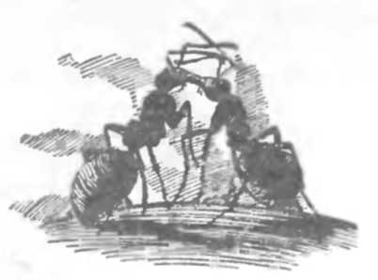
Рыжий лесной муравей, самый сильный и организованный, брал верх в этой свалке. Прошло несколько часов, и битва была закончена. Тонкоголовые и черные муравьи побеждены. Среди трупов пробирались обвешенные прицепившимися отсеченными головами рыжие муравьи-победители.
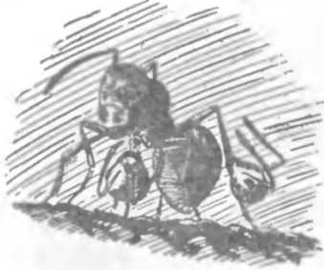
Наступила ночь. Пошел дождь. Муравейник опустел. Муравьи попрятались в свое вынужденное жилище. А следующее утро было таким синим и радостным, и казалось ничего не говорило о прошедшей здесь трагедии. Солнечные лучи пробрались сквозь густые еловые лапы и бликами легли на муравейник. Все население его высыпало наверх, в золотых лучах солнца замелькали рыжие тела. С каждой минутой кучка муравьев двигалась все быстрее и быстрее. И вот тут началось то, что приходилось видеть ранее так редко и только отрывками. Муравьи принялись угощать друг друга отрыжками. Это было какое-то безумство. Желудок всех принадлежал всем. Его содержимое было, должно было быть одинаковым. Муравей-проситель, постукивая быстро-быстро усиками о голову другого муравья, получал капельку еды и мчался дальше. В свою очередь он тотчас же делился с другим, обратившимся к нему с такой же просьбой. Поколачивания усиками сыпались со всех сторон. Муравьи, делящиеся отрыжками, часто приподнимались на ногах и становились почти вертикально. Муравьи кормящие так же быстро постукивали усиками, только они располагали их снаружи усиков муравья-просителя. Иногда муравей-проситель колотил муравья по брюшку и тот, кого постукали, поворачивался, угощая просящего. Были и такие, которые второпях, не разобравшись как следует, колотили усиками своих давно распростившихся с жизнью собратьев, павших на поле брани.
Некоторые, видимо, обладали особенно вкусными отрыжками и возле них скоплялась кучка желающих полакомиться. Тогда опоздавшим приходилось упрашивать, поворачивая голову на 90 градусов и подставляя ее боком, поближе. Почти так же поступали и муравьи-древоточцы.
А солнце все выше и выше поднималось по небу, согревая землю, обильно орошенную ночными дождями. Когда оно спряталось от муравейника за вершину высокой ели, муравьи постепенно прекратили обмен отрыжками и принялись за наведение порядка в новом доме. А дел было много. Следовало сделать ходы и галереи, начать строительство подземных зимовочных камер, разведать окружающую местность, убрать трупы и приняться за охоту.
Но почему в муравейнике произошло такое дружное взаимное кормление. По-видимому, муравьи обмениваются отрыжками каждое утро, особенно после непогоды, но в темных ходах своего жилища. В только что переселенном муравейнике всюду царил беспорядок. Вот и пришлось заниматься этим снаружи.

Сигнал
от уже третий день каждый вечер мы строим планы на следующее утро о предстоящей поездке дальше по намеченному маршруту, но приходит ночь, дождь барабанит о крышу палатки, и утром дороги оказываются еще более раскисшими. Тогда, одев резиновые сапоги, мы бредем по мокрой траве поляны к темному еловому лесу и там занимаемся каждый своими делами. А облака плывут по небу, в синие окошки временами глядит солнце и веселит зеленые полянки, разукрашенные цветами и прозрачными каплями влаги.
В
Сегодня пришла мысль поместить небольшую часть муравейника рыжего лесного муравья на большой земляной холмик черного лесного муравья-фуски. Когда-то этот холмик принадлежал мирному желтому лазиусу, пока его не выжил черный муравей. Пусть он теперь сам испытает нападение.
Переселенцы возбуждены, насторожены, мечутся во все стороны и не знают, за что приняться. Кто носится с куколками, а кто вздумал таскать соринки, проделывать ходы. Разбегаться в стороны нельзя. По краям холмика всюду появились черные хозяева. Вот их кольцо все более и более сужается. Кое-где уже началось сражение. Проходит еще несколько минут, и вся поверхность муравейника покрыта телами дерущихся.
Но почему в то время, пока одни ожесточенно бьются с врагами, другие бегают в возбуждении. Надо к ним присмотреться. Тут нужен бинокль с наставной линзой и внимание.
Мечущиеся муравьи — особые организаторы. Подбегая к своим товарищам, они трясут головой и ударяют плотно сомкнутыми челюстями по их голове. И так со всеми, как можно быстрее. Это сигнал: «Тревога». Он мне хорошо знаком. Его всегда применяют в случае нападения на муравейник недругов муравьи-древоточцы. Но кто мог подумать, что сигналы рыжих лесных муравьев такие же. Проходили миллионы лет Менялся облик земли. Постепенно менялись и муравьи. Одни виды исчезали, на смену им создавались другие. А некоторые сигналы муравьев оставались без изменения и становились достоянием близких видов.
Сигналящие муравьи успешно делали свое дело. Возбуждение все более и более росло. Рыжие муравьи почти все уже участвовали в сражении. Через несколько часов черные муравьи прекратили нападение и спрятались в свои подземные камеры и ходы. Теперь они, убедившись в силе противника, никогда не будут на него нападать.
Интересно бы проследить, что будет с ними дальше: уйдут ли они в другой муравейник или постепенно рыжие муравьи проникнут в подземные ходы и истребят их хозяев, как когда-то черные фуски истребили исконных жителей земляного холмика желтых лазиусов. Но узнать это нам уже не удалось. Все же наступила хорошая погода, и пришла пора продолжать путешествие. Прощайте, берега реки Яи!

Разгром
ль на берегу Яи была спилена очень давно, оставшийся от нее пень со всех сторон облупился, в нем поселились муравьи. Черный большой древоточец занял основание пня, проделав множество ходов и выбросив наружу кучки опилок. Совсем рядом с гнездом древоточцев в продольной трещине обосновался черный лесной муравей. Муравьи разных муравейников не обращали друг на друга внимания и, часто встречаясь, лишь притрагивались усиками. Такое содружество черного лесного муравья и муравья-древоточца я видел не впервые, а однажды даже застал в самом центре гнезда древоточцев кучку черных лесных муравьев, которые жили на равных правах со своими хозяевами. Помню, тогда древоточцы, обеспокоенные разорением, метались по всему пню, а черные муравьи занимались попрошайничеством и получали отрыжки. Быть может, самки черного лесного муравья иногда находили приют в гнездах древоточцев на первых порах организации нового муравейника.
Е
И как это мы допустили такой промах. Всегда так внимательно просматривали место, прежде чем поселить рыжего лесного муравья, а на этот раз не заметили в пне его многочисленных обитателей. Большеголовые солдаты - разведчики древоточца тотчас же наткнулись на поселенцев. Но встревоженные и возбужденные переселением рыжие муравьи обнаружили древоточцев и уничтожили их, а три-четыре трупа непрошенных посетителей вскоре же были затащены на вершину муравьиной кучи.
На следующий день как будто все было тихо. Может быть, все обойдется благополучно. Ведь живут же древоточцы с черными лесными муравьями в дружбе. Но древоточцы были неспокойны, бродили по пню и трясли головами друг перед другом. Это был плохой признак, и он мне был отлично знаком: муравьи готовились к наступлению.
Разгром произошел неожиданно ночью, и утром переселенный муравейник был необитаем. У его основания валялось множество трупов сражавшихся. Мы насчитали 111 древоточцев и около двух сотен рыжих лесных муравьев. Но число переселенцев казалось маловатым. Уж не спрятались ли они все в своем муравейнике, как жалкие трусы, пережидая катастрофу? Впрочем, часть трупов была утащена черными лесными муравьями. Множество рабочих занимались этим делом. Тогда, желая убедиться в своем предположении, мы тщательно разрыли переселенный муравейник. Он оказался совершенно пустым. Лишь из-под одного комка слежавшегося материала гнезда выскочил рыжий муравей. Он встрепенул усиками и занял боевую позу. Муравей, видимо, был слегка придавлен при переселении и пролежал в плену. Защитники гнезда погибли все до единого.

Самки прыткого муравья
аконец, пройдено последнее трудное место, теперь мы на ровном шоссе, и можно мчаться без остановки. Впереди город Ачинск, на горизонте уже видны здания, освещенные склонившимся к заходу солнцем, пора позаботиться о биваке. Но подходящего места нет. Вот разве свернуть по неторной дороге, ведущей в поле. Найдется ли для нас местечко среди посевов пшеницы?
Н
Местечко, к счастью, находится: крохотный участок сохранившейся степи вместе в березами. И на этом кусочке я вижу сразу несколько муравейников прыткого муравья. На одном муравейнике что-то происходит. Муравьи вытащили из входа самку и волочат ее. Неужели она чужая, другого вида. Но в бинокль видна типичная матовая лобная площадка, характерная для прыткого муравья. Самка, видимо, оказалась лишней, и ее выгоняют из дома. У многих других муравьев лишних родительниц даже уничтожают. А тут, какая гуманность. Как обычно и бывает в подобных случаях, с выдворением самки не все обстоит гладко: находятся сомневающиеся, любопытствующие. Они подбегают к кучке муравьев, ощупывают самку, мешают нести ее в сторону. Так продолжается долго. В это время из муравейника выскакивает другая самка и быстро бежит прочь. Видимо, в муравейнике хватает своих самок. Я гонюсь за беглянкой, ловлю ее и рассматриваю под лупой. На ее груди, там, где ранее были крылья, видны два маленьких отростка: самка совсем недавно сбросила крылья.
Долго муравьи таскали по муравейнику самку. Наконец, унесли далеко в сторону и оставили в покое. Лишившаяся крова почистила усики, повела ими в разные стороны и отправилась бродяжничать. Где она найдет себе пристанище? Ведь кругом посевы, вспаханная земля и так мало муравейников.

Волк
рохотная речушка, пересекавшая дорогу, идущую от Ачинска на Абакан, чуть в стороне от моста вливалась в довольно объемистый омут. Здесь, на его берегу, мы и устроились биваком. Позади лежала страшная, размытая дождями дорога и тяжелая работа но вытаскиванию много раз застревавшей в грязи машины. С каким наслаждением мы принялись смывать с себя дорожную пыль, стирать одежду, мыть машину. Вскоре все было налажено. Теперь можно было и поинтересоваться насекомыми.
К
В редком березовом лесу на склоне холма все занято муравьями. В земляных конусах поселились разные лазиусы, в пнях обосновались черные лесные муравьи и муравьи-древоточцы, Кое-где виднеются холмики рыжего лугового и тонкоголового муравьев. Как обычно, в пнях большие муравьи-древоточцы встречаются совместно с черными лесными муравьями. Это сожительство непонятно: как могло произойти, что два вида муравьев совершенно лояльны. Впрочем, везде ли так. Вот только что на старом пне из-под отломанного кусочка коры посыпались вниз личинки и куколки черного лесного муравья. Заботливые няньки бросились спасать свое добро, в муравейнике поднялся переполох и суета. Будто по какому-то неведомому сигналу, передавшемуся на расстоянии, к муравейнику, терпящему бедствие, примчался большеголовый солдат древоточца. В возбуждении, особенной, присущей древоточцам трясущейся суетливой походкой, он стал носиться вокруг пня. Что ему надо? Вот, наконец, он столкнулся с одним черным лесным муравьем. С какой поспешностью и ловкостью он нанес ему удар прямо по шее. Муравей мгновенно замер, голова его повисла набок, из рапы вытекла капля прозрачной крови. Так ловко мог расправиться только умелый боец. Что он дальше будет делать? Потащит добычу к себе домой? Но большеголовому солдату не нужен мертвец. Он вновь мечется по кругу и вновь ищет противника. Вот опять молниеносный удар, и другой труп скорчился в предсмертных судорогах. Так раз за разом шесть поединков. И для какой цели? Неужели у лесного муравья, такого мирного и дружелюбного, могли быть враждебные отношения с древоточцами, неужели ради истребления, как кровожадный волк, попавший в овчарню, примчался сюда большеголовый солдат, наверное, не раз побывавший в подобных стычках.
Но не всегда удача разбойнику, не все столь беспомощны. Вот один муравей оправился после смертельного удара и успел намертво схватить древоточца за ногу. С грузом, волочащимся сзади, не так легко сражаться. Наспех откусывается туловище, потом в перерыве между поединками мощные челюсти раздирают в клочья и прицепившуюся голову.
Понемногу улеглось волнение в муравейнике, все куколки и личинки пристроены на места. У основания пня рабочие бегают уже попусту. Несколько их наткнулось на древоточца. Ну, теперь ему несдобровать. Но одному откушена голова. Другому, вцепившемуся в усик, примята грудь, и еще многим нанесены увечия. Обвешанный ранеными противниками солдат-древоточец теперь ползет к дому.
Обычно, большеголовые солдаты-древоточцы вялы и медлительны, спокойно ползают по лесу в поисках добычи и никогда не вступают в схватки с другими муравьями. Для того, чтобы солдат стал энергичным и деятельным, нужно некоторое время. Никогда мне не приходилось видеть такое странное поведение. По-видимому, большеголовый солдат был давним истребителем черных лесных муравьев и это было его своеобразной и узкой «профессией».

Мухи-спутницы
С
егодня Зина обошла вблизи бивака холмы со степными травами, побывала и на северных склонах, поросших березовыми лесками, и, возвратившись с полной морилкой, принялась раскладывать свой улов — множество разнообразных насекомых. Добыча неплоха; и мы все склонились над коробкой с ватными слоями. Кого тут только нет! Стройным рядком уложены пестрые жуки-усачи, любители цветов поповника. Изумрудно зеленые, красные, черные с красным листогрызы сверкают на солнце своими нарядными одеждами. Особое место отведено разнообразным слоникам. И еще множество мельчайших жуков-листоблошек, тлевых коровок, горбатое. После жуков очередь ложиться на вату мухам. Когда Зина вынимает из морилки большущего слепня, на него сразу же усаживается несколько сероватых, ничем не примечательных мушек и с каким-то остервенением теребят его, усиленно работая ногами, пытаются пробраться под его грузное тело, путаясь в волокнах ваты. Зина гонит мух, но они снова настойчиво лезут к слепню, Что бы это могло значить?
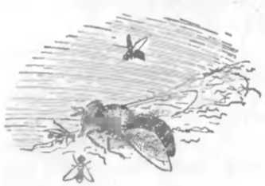
Эти зловредные сероватые мушки! Когда вчера под вечер мы подъехали сюда к холмим и стали раскладывать бивак, они набросились на нас большущей стаей, мгновенно забрались в машину и расселись на ее окнах. Назойливые, они лезли всюду, но как будто ни к чему не проявляли интереса. Что им от нас надо? И вот сейчас несколько из них крутятся около слепня, будто сводят с ним какие-то особенные давние счеты.
Я вынимаю толстый определитель насекомых и вооружаюсь походной штативной лупой. Не так уж и легко разобраться в особенностях строения груди, крыльев, лапок и множестве других признаков, тем более, что вокруг царит такое оживление: в траве распелись кобылки, кузнечики, и на сегодняшнем ярком солнце ликует богатый мир насекомых.
Но дело доведено до конца. «И как вы думаете, — говорю я своим помощникам, — кто же такие эти серые мушки?»
Никто не может догадаться, да и для меня результат определения неожидан. Серые мушки—спутницы слепней. Они сопровождают этих кровососов в их налетах на домашних животных и пьют кровь, сочащуюся из проделанных ран. Вот почему они так рьяно набросились на слепня, лежащего на ватном слое. Они мгновенно узнали его, и хотя он был мертв, начали крутиться в ожидании пищи.
Но как здесь, вдалеке от населенных пунктов, среди степных холмов, могли оказаться мухи — спутницы слепней, для нас остается загадкой. Быть может стадо коров помчалось с этих холмов в далекую долину Чулыма. Быстрокрылые слепни свободно нагнали убегавших животных, а вот мушки отстали. Или на стадо коров налетел вихрь ветра и отнес в сторону слабых мушек. Но это только одни предположения.
Долго еще нам надоедали серые мушки. И когда пришло время ехать дальше, все мы облегченно вздохнули. Ищите своих собственных кормильцев и не лезьте к нам!

В степях Хакасии
стались позади березовые леса с полянами, усеянными цветами. Выше стало на небе солнце, жарче его лучи. Перед нами бескрайние степи Хакасии, зеленые холмы, поросшие травами с куртинками берез, за ними голубые дали, белые облака на синем небе, трели жаворонков, бой перепелов и в ушах свист вольного ветра. И кажется — нет конца этим просторам.
О
В степях издавна живет особенное общество муравьев со своими особенными отношениями.
Маленький черный с бархатистыми волосками муравей-лазиус, скромный труженик, неутомимый землекоп, строит высокие холмики в местах, где земля влажна. В холмиках бесчисленное множество личинок и куколок — предмет постоянного попечения и заботы. Если ничто не мешает жизни лазиусов, вскоре от каждого муравейника отпочковывается много других, и через десяток лет возникает настоящий городок степных муравейников. Здесь много миллиардов жителей.
Тонкоголовый рыжий муравей не любит высокой степной травы. В ней так трудно греть на солнце личинок и куколок. Копать землю и выносить ее наверх, как это делает лазиус, он не мастер. Вот почему нередко получается, что тонкоголовый муравей постепенно завладевает холмиком черного лазиуса. Сперва построит на нем верхний этаж из мелких травинок и палочек, а потом вытеснит из всего холмика трудолюбивого лазиуса. Лазиус храбро отстаивает свое жилище. Но что он может сделать против значительно более сильного и крупного противника.
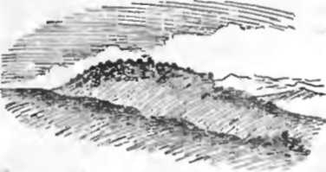
Если в городке лазиусов появился муравейник тонкоголового муравья, судьба поселения печальна. Год за годом размножаются тонкоголовые муравьи, истребляют черных лализусов. Им также непременно нужно жить городком и занять собственную территорию. Иначе одиночному муравейнику грозит опасность погибнуть от более сильного муравья — черноголового рыжего.
Он тоже степняк, этот черноголовый рыжий муравей, и не терпит ничьего присутствия поблизости от своею гнезда. Гораздо крупнее лазиуса и тонкоголового муравья, он не ищет спасения в единении и редко образует городки. Один муравейник способен постоять за себя, да и кто станет снизываться с опасным противником. Черноголовый муравей не любит затенения и в борьбе за тепло и солнце уничтожает на своем жилище степную траву, скусывая ее вершинки. Подойдя к муравейнику, можно часто застать черноголовых муравьев за этой работой. Но не везде черноголовый муравей враждует с тонкоголовым. В более южных степях он уживается с ним, и нет между ними никаких следов враждебности, даже при близком расположении муравейников.
На северных склонах холмов, закрываемых зимой глубокими снегами, в березовых лесках тень, высокая трава и звон комаров. Здесь располагаются редкие, но большие муравейники рыжего лесного муравья. Березовые лески — его обитель, и он главный житель.
В лесах же, в старых пнях, валежинах живет самый большой черный муравей-древоточец. Его гнезда никогда не бывают многочисленны.
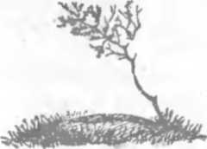
И еще ость один муравей. Небольшой, совершенно черный, как смоль, и лакировано-блестящий. Всегда суетливый, очень осторожный, он притесняется всеми муравьями и селится в степи, где более нет никого. Чаще всего он там, где растительность редка и скудна. Здесь вокруг входа в жилище располагается лишь небольшой вал из вынесенной наружу земли. Если же земля скрыта травой, то этот муравей строит что-то подобное башенке, чтобы дотянуться до солнца. Черный муравей, хотя слаб, но храбр. Везде в степи шныряют его смелые разведчики, и уж если кто из них попадется в челюсти врагу, выскользнет. Его не так легко удержать, выручает гладкая лакированная броня.
Так и живут в степях эти шесть видов муравьев, каждый своей особенной, издревле сложившейся жизнью.

Бриодемус-музыкант
овсем не следовало бы подходить к степному курганчику с двумя большими каменными, поставленными вертикально плитами. Здесь ко мне и прицепился визгливый рой комариков. И вот теперь в сумерках изволь слушать его нудную и беспокойную песню. Рой неотступно следует за мной: я сажусь на корточки, он снижается, я бегу, и он спешит, не отстает ни на шаг.
С
Наступают сумерки. Темные тучи в беспорядке сгрудились на западе. В маленький промежуток между ними прорвался луч заходящего солнца, осветил бесконечные холмы и исчез. Потянуло сырым прохладным воздухом.
В небольшой ложбине среди низкого типчака прижились рядком куртинки ириса и высокого степного злака — чия. Здесь единственное место, где насекомым можно безопасно переночевать. Вот почему на листьях ириса с подветренной стороны собралось множество жителей степи. Сложив тесно крылья, книзу головой застыли бабочки - голубянки. Пчелы-номады, как всегда, угнездились целой стайкой друг около друга. Какая-то странная, вся черная в ярких белых пятнышках пчела уселась на самый острый кончик листа, сжала ноги комочком и вытянула строго книзу свои черные усы. На верхушках трав очень много ос-аммофил, тут же вместе с ними примостилась презабавная муха - обманщица с красным брюшком в черной перевязи, по форме таким же, как и у аммофил. И еще всякие мухи, кобылки заняли места на ночлег. Богатое получилось сборище насекомых!
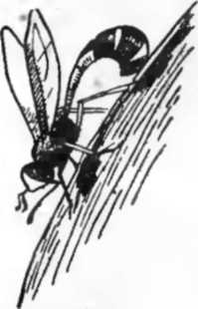
Визгливый рой комариков поет песню над ирисами, и как он мешает слушать. Вот уже почти час я напряженно всматриваюсь в голую землю степи, пытаясь выследить таинственного музыканта. Поет Какая-то невиданная ранее мною кобылка. Голос ее совершенно особенный. Это даже не стрекотание, а скорее громкое потрескивание или шуршание крыльев. Оно раздается где-то поблизости, совсем рядом. Песне одного музыканта вторят несколько других, но подальше.
Иногда музыканты будто приближаются друг к другу, иногда — расходятся. Я теряю терпение к сопровождаемый визгливым роем комариков начинаю безуспешно метаться. Но приблизиться к поющему насекомому не могу: оно все время поблизости, рядом, впереди. Где же они, неуловимые певцы, и долго ли они будут меня мучать.
Вспоминаю, как в Казахстане, в огромной пустынной Сюгатинской долине, почти в темноте я брел несколько километров на необычный и громкий голос кузнечика. В тот вечер в долине перекликались друг с другом всего лишь только два певца. Я не поймал ни одного из них и так до сих пор не знаю, кто это был. В каменистых осыпях Джунгарского Алатау после знойных дней пустыни, вечерами раздавались удивительно мелодичные, как звон колокольчика, песни другого кузнечика. Он был очень чуток и неуловим среди нагроможденных камней. И с ним также не удалось познакомиться. С тех пор прошло много лет. Я переехал в другой край и навсегда потерял надежду встретиться с теми, кто ускользнул от меня и остался неизвестным. Неужели и сейчас я тоже не увижу таинственного музыканта.
Вот стало совсем темно. Курган с каменными плитами уже неразличим на фоне неба. Пора идти на бивак, укладываться спать.
Ночью я несколько раз просыпался и слышал знакомое шуршание крыльев. Рано утром вокруг бивака было совсем тихо. Все голубянки будто по команде повернулись боком к лучам солнца: после холодной ночи они озябли и сейчас грелись. Медленно пошевеливая ногами и усами, просыпались осы-аммофилы и тоже старались занять местечки, освещенные солнцем. Пчелы-номады уже исчезли, отправившись на коварный промысел, в поисках чужих пчелиных норок с заготовленной провизией, куда бы можно было подбросить яички. Черная пчела все еще продолжала спать на самом кончике листа в своем ярком вызывающем костюме. Песен кобылки не было слышно, и я потерял надежду с ней познакомиться.
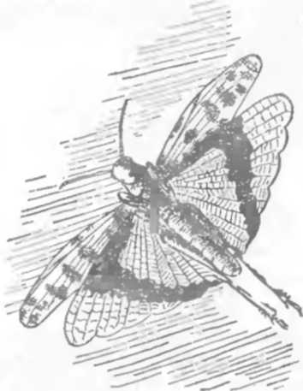
Но случилось так, что поездку пришлось отложить и задержаться на один день. Днем в траве раздавалось множество различных песен кобылок, но знакомого голоса не было. А вечером... Все, что так мучило меня весь день своей неизвестностью, неожиданно и быстро раскрылось. Как только за чистый горизонт зашло солнце, на фоне еще светлого неба я увидал крупных летающих в воздухе кобылок. Они нежно шуршали крыльями, совершая длительный облет большой территории. Кобылки летали преимущественно на высоте 15—20 метров. Но некоторые, особенно перелетая с холма на холм, поднимались на высоту до ста и более метров. Каждый певец держался в воздухе минут пять-десять. Ничего подобного я раньше не видел. Вот почему мои поиски были неудачными. Кто бы мог подумать, что музыканты находятся не на земле, а в воздухе.
Вообще же кобылки поют днем, при этом часто в наиболее жаркие часы. Многие взлетают на короткое мгновение, слегка задерживаясь в воздухе и сверкая ярко окрашенными крыльями. Что же заставило эту кобылку стать ночным музыкантом и таким неутомимым летуном. По-видимому, шорох крыльев был бы не слышен днем, когда степь звенит от множества песен.
Но к чему же такой длительный облет, к тому же с небольшим отдыхом! Ведь самки сами разыскивают поющих самцов и приближаются на звук их песни. А здесь как? Уж не подают ли самки сигнал, услышав песню токующего в воздухе кавалера? Но какой сигнал.
Сколько вопросов и как на них ответить, когда нет времени заняться раскрытием секретов жизни кобылки.
Немало хлопот и с поимкой летающего музыканта. Как он осторожен и высоко держится над землей. Но вот первый судорожно бьется в сачке; это типичная кобылка - пустынница, темная, в черных крапинках. Вторая пара ее крыльев, раскрытая в полете, красная с черными пятнами.
Потом кобылка определилась как Bryodemus fuberculatus. Но этот вид поет совсем по-иному. А песни кобылок очень специфичны. Неужели наша кобылка новая и до сих пор неизвестная в науке? Чтобы на это ответить, нужно проследить,
поют ли кобылки обычные дневные песни во время коротких взлетов или даже подпрыгиваний над землей. Ну что же. Попытаемся это сделать.

Зачаточный муравейник
высоких холмов далеко видны просторы Хакасии. На горизонте белеет извилистая полоска реки Чулым. В долинах синеют березовые лески. Деревья всюду заняли северные склоны, а на южных царит степь, и ветер гуляет, шевеля низкие травы. На северных лесных склонах, оказалось, поселился красногрудый древоточец, и он для нас наиболее интересен: у этого большого муравья хорошо развита сигнализация.
С
Красногрудого древоточца не приходится долго разыскивать. В одном из пней, оставшихся от лиственницы, нашлось целое государство древоточцев, и как жаль, что бивак далеко, надвигается дождь, и нет возможности посидеть возле муравейника хотя бы несколько часов в разгадке сложного языка этого муравья. Но по соседнему пню ползет совсем странный муравей-древоточец. Он так мал, что едва ли достигает в длину пяти миллиметров. Никогда не видал я такого древоточца, да и, пожалуй, он неизвестен науке.
Древоточец-крошка схвачен и посажен в морилку. Осторожно топором с пня снимается кора. Здесь как будто никого нет, и пень необитаем. Но вдруг из-под обвалившегося кусочка показывается небольшая каморка, из нее, сверкая лакированным черным брюшком, выскакивает большая грузная самка красногрудого древоточца. В этой же каморке мечутся несколько древоточцев-крошек, спасая белых личинок. Так вот кто вы такие. Еще в прошлом году после брачного полета сюда пробралась самка-одиночка и построила уютную каморку. Здесь же она и вырастила себе первых дочерей-карлиц, первых помощниц в организации будущего муравейника. Быть может, когда-нибудь, через несколько лет в этом пне и вырос бы большой муравейник, если бы не наша любознательность и поиски всего нового и интересного.

Досадные встречи
орога вьется с холма на холм, и всюду за горизонтом древние курганы с черными камнями. Ярко светит солнце, по небу плывут белые кучевые облака, и синие тени от них также бродят по зеленой степи. Черные камни издалека кажутся то людьми, то застывшими всадниками. С дороги видна каменистая гряда. Она такая живописная: громадные глыбы песчаника будто гигантские древние животные. Мы поворачиваем к ней.
Д
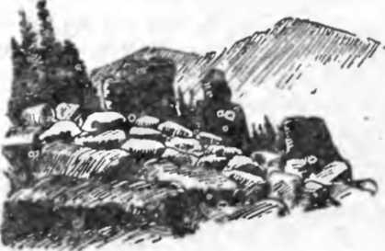
Я заглядываю в ниши, расположенные под красными глыбами песчаника, в надежде найти гнезда ос, но вижу только искусно слепленные из таких же красноватых камешков гнезда пчелы-каменицы. И больше ничего. Впрочем, еще одна находка: на поверхности одного камня в глубоком и аккуратном овальном углублении скопилась чистая дождевая вода. Здесь ее не менее пятидесяти литров. Много лет, быть может, тысячелетия собирает эта ямка воду, и от этого края ее сгладились, и стала она вся, как ванна. Наверное сюда прилетают утолить жажду чеканы, жаворонки, присаживается беркут. Вода кстати, наши запасы ее не очень уж богаты.
В долинках между холмами трава густа и растут цветы. Туда и ветер не залетает. Вот где должно быть немало разных насекомых.
Вечереет. Становится прохладно. Меж травинками реют медлительные комары - долгоножки. Кое-кто из них уже уселся на ночлег. Застыли на вершинках трав ярко - красные С черными пятнами ядовитые бабочки-медведицы. Интересная, похожая на осу муха-сирфида приготовилась спать в причудливой позе, выставив напоказ свое брюшко в желтых полосках. Между широких листьев чемерицы приютилась другая ярко - оранжевая с черным пятном муха-сирфида. В листьях чемерицы оказывается прекрасное убежище на ночь. Тут множество крупных наездников, всяческих мух, жуков. От кого бы им так тщательно прятаться. Впрочем, шевельнулись травы и показалась острая мордочка ящерицы. Она вышла на охоту и, видимо, немало ротозеев отправится в ее желудок.
Чтобы получше разглядеть одного наездника, забравшегося в листья чемерицы, я присаживаюсь на походный стульчик и тут неожиданно среди листьев вижу какую-то необычную муху с ярко-оранжевой металлически блестящей грудью. Муха насторожилась и повернулась ко мне головой. И в этот момент по бокам ее груди сверкнули два ярких оранжевых огонька. То были чудесные зеркальца, отразившие заходящее солнце. Никогда ничего подобного я не видел и не читал в книгах. Это было что-то совершенно необыкновенное! Рука лихорадочно спешит расстегнуть полевую сумку и скорее вытащить из нее сачок. Но как поймать драгоценное насекомое, когда оно сидит среди густых листьев. Сделать очень сильный и быстрый взмах... Но сачок пуст, и вместо чудесной мухи в нем болтается сбитая былинка. Где она теперь, эта муха с двумя зеркальцами: летит ли по травам в испуге или, быть может, лежит на земле, сбитая ударом сачка. Надо скорее искать, и я ищу усердно, но безуспешно!
Меж травинок мелькнул ярко синий комочек. Он задержался у желтой лилии и замер. Да ведь это ктырь. Какой он нарядный. Не видал я таких красавцев. Ктырь пойман, а. за ним еще несколько других изловлены. Все они самцы. Где-то есть их серые и более неприметные супруги. Интересно, что окажет про эту находку специалист по ктырям.
Но забавнее всего мне кажется находка ручейника. Как мог сюда попасть житель водных пространств. Наверное, случайно залетел. Но ручейники встречаются один за другим в листьях чемерицы. Что-то совершенно невероятное. Надо забраться на холм с грядой камней и осмотреться.
С каждым шагом открываются с холма дали. Виднеются далекие красновато - сиреневые горы, вдруг неожиданно показывается изумрудно - зеленая полоска воды, и, наконец, перед моими ногами будто в огромной чаше лежит тихое большое степное озеро. Спасибо ручейникам за находку. Скорее к биваку. Не надо раскладывать палатку, поехали к озеру! И как чудесен запах водного простора и тихий шелест волн.
С одной стороны к берегу подступает каменная гряда. Утром мы собираемся ее обследовать. "Быть может, и в ней что-нибудь найдется. Но камни пустынны, нет в них никаких особенных насекомых. В щелях между камнями под мхом бегают крошечные примитивные насекомые ногохвостки. Кое-где поселились крупные черные муравьи-древоточцы или крошечные сизые лазиусы. Иногда встречаются пустые шкурки куколок бабочек. Перевертывая камни, мы бредем вдоль каменной гряды, посматривая на озеро, на давно уже взошедшее солнце, на зеленые волны. И тут какую-то долю секунды я вижу, как из щели в камне выскакивает странное насекомое и, слегка подпрыгнув кверху, исчезает. Я зову своих помощников, мы с усердием ломаем камни и разбрасываем их в сторону, по незнакомца нигде нет. Может быть, все показалось? Но я хорошо помню длинное, черное, как игла, тело с шариком на конце, тонкие длинные и тоже черные ноги, узенькие, как ниточки, крылья. Все оно как привидение и будто сложено из тонких палочек, такое необычное и непонятное.
Солнце уже поднялось высоко в небо, руки в ссадинах, а наши поиски безуспешны. Нет, не повезло нам в этом месте. Две таких досадных встречи. Кто поверит в существование этих причудливых насекомых. Впрочем, неважно. Скептики ведь всегда существуют. Но я знаю, что придет время, хотя бы не скоро, и может быть у этого же самого изумрудно-зеленого озера кому-нибудь улыбнется счастье открывателя, и он найдет то, что нам удалось увидеть только мельком.

На берегу озера
ончились степи Хакасии. Позади города Абакан, Минусинск. Впереди Западные Саяны. И хотя до них далеко, но на горизонте видны синие горы.
К
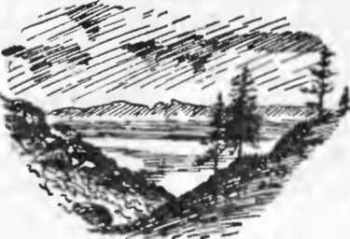
Сначала из-за поворота дороги мелькнула площадка голубой поверхности воды, потом показалось и все синее озеро в зеленых берегах, как кусочек чистого неба на земле. Чуть отступя от озера, стоял темный и строгий бор. Синее озеро было чудесным, и вода в нем пресной. Лучшего места для бивака желать не приходилось. В чуть зеленоватой воде озера плавали бокоплавы-мормыши, размером около двух сантиметров. Они шныряли во всех направлениях. Но едва только мы принялись за наведение чистоты после долгого пути: мытье машины, стирку одежды, как к нам устремилось величайшее множество этих ракообразных. Вскоре они, казалось, совсем осмелели и стали бесцеремонными, плавали на самой поверхности воды, щекотали тело, цеплялись своими многочисленными ножками за мокрую одежду. Наверное, мормыши приплыли сюда отовсюду. Но что их к нам привлекло, в чем заключалась причина столь своеобразного поведения рачков! Ведь в отдалении от бивака нигде не было такого скопления.
Вечером мормыши улеглись спать на пологом дне озера у самого берега. Их было так много, что всем едва хватало места.
К утру мормышиная загадка разрешилась. За ночь, когда плохо спится после утомительного пути, о чем только не передумаешь. В озере мормышей развелось слишком много, им стало не хватать еды. Мелкие черви, личинки насекомых, водоросли, простейшие, бактерии — все это в изобилии лежало на илистом дне, и когда мы взмутили воду, поднялось кверху. Мормыши тотчас же этим воспользовались и принялись охотиться.
Чтобы рачки не сплывались в одно место, мы стали пользоваться берегом на более широком протяжении. Но, как мне казалось, кое-кто из участников поездки умышленно мутил воду, очевидно, желая покормить голодающих бокоплавов.
Утром следующего дня, едва только пригрело солнце, как из низкой зеленой травы на влажную илистую кромку берега озера высыпала целая ватага шустрых черных клопиков. За ними вышли клопики побольше, коричневого цвета. Они умели довольно хорошо прыгать. Затем появились разнообразные маленькие жучки, мушки - береговушки и великое множество других мелких насекомых. Кто питался водорослями, бактериями, червями, кто охотился на более крупную добычу. Показались и муравьи. Они деловито обследовали кромку берега, выбирая себе еду по вкусу.
В небольшой куртинке камыша послышался громкий шорох. С ночлега выбралась наружу большая сине-зеленая стрекоза-коромысло, взлетела в воздух и сразу же бросилась за маленькой изящной голубой стрекозой-стрелкой. Погоня продолжалась недолго. Стрелка будто не подозревала об опасности, и нехотя, как бы играючи, избегала преследователя и вот бедняжка попалась хищнице. Усевшись на травинку, коромысло принялась уплетать свой завтрак. Вскоре от изящной голубой стрелки ничего не осталось.
Прилетела трясогузка, поглядела на людей и на машину черными, как бусинка, глазами, помахала хвостиком, склюнула несколько мормышей и скрылась.
Еще выше поднялось солнце. На зеленых берегах запели кобылки и кузнечики, загудели слепни, а за ними зажужжали и охотники на слепней осы-бембексы. И вся жизнь вокруг синего озера в зеленых берегах забила ключом пуще прежнего

Гроза в ущелье
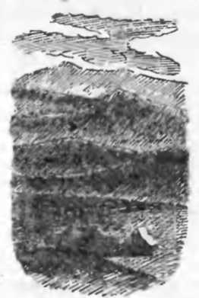
о асфальтовой дороге незаметен путь. Совсем, казалось, недавно покинуто синее озеро вблизи Минусинска, а уже позади более сотни километров, Промелькнули березовые рощи, тучные посевы, тихие поселки, и вот уже первое преддверие Саян. Дорога поднимается круто в гору, вокруг темный хвойный лес: мы в Саянах. Под мостом журчит ручей, вправо по склону ущелья едва заметная старая заброшенная дорога. По ней можно свернуть. Быстро закипает работа, раскладывается палатка, готовится ужин. Но куда скрылось такое яркое и жаркое солнце. Мы оставили его в долинах. Над горами же повисли тяжелые серые тучи, в вершине ущелья вспыхивают молнии, слышны глухие раскаты грома.
П
У самого бивака, на бревне когда-то бывшей елани крутятся кроваво-красные муравьи. Здесь их гнездо. Иногда из отверстий в бревне выглядывают помощники — черные лесные муравьи. Кроваво-красные муравьи носятся во все стороны по чистому гладкому бревну, отороченному с боков травой, темные тучи и раскаты грома их не беспокоят. Но что там сбоку у большой продольной щели? Какое-то странное скопление совершенно неподвижных муравьев. Ведь это так необычно: муравьи без движений. Уж не мертвы ли они? Но один ритмично вздрагивает ногой, другой слегка шевелит брюшком. Усики, такие быстрые, не пребывающие ни секунды в покое, у всех согнуты и прижаты к голове. И так долго, вот уже целых полчаса неподвижны муравьи.
Остальным муравьям нет никакого дела до неподвижных Всегда внимательные ко всему необычному, они будто их и не замечают, никто к ним не подбегает, не трогает усиками. Напротив, муравьи будто избегают этого скопления и не желают к нему приближаться. Что же случилось с муравьями? Что они, заболели, погибают от какого-то тяжелого недуга!
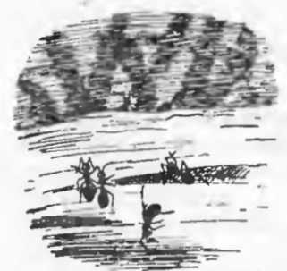
Нет, больные ведут себя не так. Вон тот, что лежал на боку, внезапно вскочил на моги, быстро-быстро помчался по бревну, и потрагивая усиками встречных, постукивая их головою, полный сил и бодрости скрылся в зарослях трав. За ним вскоре последовал второй. Но на место исчезнувших появились другие, прицепились к щели на бревне и, медленно вздрагивая ногами, постепенно затихли. Тогда все стало ясным. Муравьи спали. Но почему они предавались отдыху снаружи, а не в гнезде? Может быть, там было тесно, а на просторе спокойней! Помню, как несколько лет тому назад в горах Средней Азии, раскапывая муравейник, я нашел большую камеру со спящими муравьями. Их было несколько сотен. Видимо, во время раскопки ходы, ведущие в эту своеобразную спальню, были завалены, и муравьи не подозревали о несчастье, постигшем их жилище.
Пока я наблюдал за муравьями, тучи все больше и больше сгущались над ущельем и вскоре закрыли его так, что стало совсем темно и старые ели, обвешенные серыми мохнатыми лишайниками, казалось, еще ближе придвинулись к ручью. Неожиданно сверкнула яркая молния, все озарилось ее светом и сразу же грянул взрыв грома. Он был таким громким, что мне почудилось, будто вздрогнула земля под ногами. Кучки спящих муравьев как будто и не было. Муравьи проснулись и разбежались. Только двое продолжали крепко спать.
Вскоре с верховья ущелья послышался неясный шум. Он становился громче с каждой секундой: медленно приближался дождь. Вот упали первые крупные капли, затем они стали чаще, дождь забарабанил по бревну, занятому муравьями, и, наконец, хлынул ливень. Два муравья все еще продолжали спать. Я же был побежден и побежал в палатку. Не думаю, чтобы засони и теперь могли предаваться своему отдыху: дождь лил, как из ведра.
К вечеру дождь прекратился. Но ночью облака заглядывали в ущелье, и тогда в палатке становилось сыро, холодно и неуютно. А когда рассвело, зарядил мелкий нудный дождь. Муравьев на бревне не было видно. Теперь они, наверное, все дружно спали в муравейнике.

Непредвиденная защита
изые облака завладели ущельем, и дождь, мелкий, нудный дождь опять шел весь день. Иногда они разрывались, и в окошко показывались синие таежные горы да мокрые деревья, обвешенные белесоватыми бородами лишайников. В неподвижном и влажном воздухе парило множество мельчайших мошек и мокрецов. Невидимые, они пробирались в волосы, садились на лицо, обжигая кожу укусами. Но к вечеру облака, колыхаясь и обгоняя друг друга, стали взвиваться кверху, мелькнули проблески такого желанного чистого неба, и вот вершина горы осветилась оранжевыми лучами заходящего солнца. Завтра будет хорошая погода. Завтра мы тронемся дальше в путь.
С
Но утром после завтрака, когда все было уложено в машину, обходя вокруг бивак и просматривая, не забыли ли какую-нибудь вещь, я взглянул на бревно, занятое кроваво-красными муравьями. По траве к нему спешил рабочий с куколкой в челюстях, за ним мчался другой, тоже с ношей. Уж не с грабительского ли похода возвращаются муравьи. Какая обида проглядеть такое интересное происшествие у самого бивака. Поход, видимо, закончен. Носильщики редки. Мы все дружно бросаемся на поиски места происшествия и с большим трудом добираемся до пня. Да, конечно, сюда и совершили свой налет кроваво-красные муравьи. Здесь еще бродят обеспокоенные черные лесные муравьи. Здесь же Кое-где в щелках валяются наспех брошенные куколки.
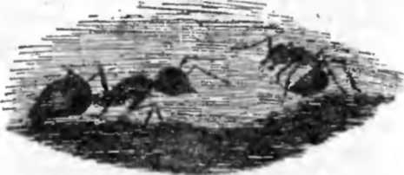
А что происходит там, у основания пня, в густой траве Пень, оказывается, заселен не только черными лесными муравьями. В нем живут большие черные муравьи-древоточцы. И они, пронюхав о появлении чужаков — кроваво-красных муравьев, не остались безучастными, Как раз на самой дороге, по которой кроваво-красные муравьи тащили трофеи, располагалось несколько подземных выходов древоточцев. Крупные солдаты трясли в возбуждении большими головами, с размаху стукали челюстями о землю и шустро бегали в поисках противников. Вот один столкнулся с кроваво-красным муравьем. С каким ожесточением он на него набросился. Несколько рывков, крепкая хватка за голову сильными челюстями, череп противника проломлен, и неудачник корчится в предсмертных конвульсиях¹.
Битва, видимо, происходила давно, и неожиданные защитники своих соседей основательно потрудились: вокруг валялось немало убитых грабителей. Кое-где лежали и трупы древоточцев.
Поведение древоточцев меня озадачило. Кроваво-красные муравьи никогда не нападают на гнезда древоточцев. Грабительские налеты за куколками, из которых они воспитывают себе помощников, этот вид совершает только на муравьев, относящихся к тому же самому роду и чаще всего на мирного и трудолюбивого черного лесного муравья. По-видимому, древоточцы, случайно обнаружив непрошенных посетителей на пне, забили тревогу и приняли меры защиты, хотя их гнезду никто не угрожал. Вот только немного было странно: в битве с кроваво-красными муравьями принимало участие сравнительно небольшое количество солдат. А гнездо древоточцев было немалое. Остальные древоточцы были совершенно спокойны, занимались делами, будто сознавая, что происходящее не имеет никакого отношения к их жизни и не представляет для нее никакой опасности. Уж не могли ли в сражение с кроваво-красными муравьями ввязаться ретивые солдаты лишь ради удовлетворения воинского пыла, не находившего выхода и применения? Как бы то ни было, от этого черные лесные муравьи явно выгадали и, кто знает, что бы произошло, если бы не эти неожиданные защитники.

Усиленная просьба
еперь, кажется, все дела уже закончены в этом ущелье гроз и дождей, пора ехать дальше, вверх к неведомым перевалам и невиданным странам. Опять ровно и трудолюбиво гудит мотор, и наша машина, как маленький и упрямый жук, взбирается все выше и выше. Гуще, темнее становятся хвойные леса, все дальше открываются просторы синих таежных сопок. А вокруг дороги буйство цветов. Жизнь здесь бьет ключом, и на каждом цветке насекомое, их такое множество — разве перечислишь. Но нам нужны муравьи, их изучение — задача нашей экспедиции, и глаза отыскивают среди этого моря
Т

¹ Замечательно, что приемы борьбы этих древоточцев были иными, чем у того солдата-древоточца, который в одиночку нападал на прыткого муравья, откусывая у добычи голову.
цветения знакомцев. Вот по широкому листу чемерицы не спеша ползет черный муравей-лазиус. Чем-то он немного необычен. Надо приглядеться. Но лазиус оборачивается черной мушкой-обманщицей. Она вся черна, сильно сужена в талии и поблескивает лакированными покровами. А узкие черные крылья так малы и столь аккуратно уложены на спину, что совсем незаметны. Нет только у мухи-подражателя длинных и чутких усиков и, как у всех мух, торчат лишь маленькие отросточки. Внешнее сходство с муравьем представляет какую-то выгоду для маленькой мушки.
На листьях одного из растений видны светлые пятна. Кто-то старательно выел верхнюю часть листа, оставив нижнюю кожицу. Тут же видны черные бесформенные комочки, наверное, испражнения крупного насекомого или гусеницы. Но неожиданно один из черных комочков зашевелился, приподнялся кверху, и под ним обнаружилась небольшая плоская зеленая личинка. Она неподвижна и в своей защитной одежде совершенно незаметна. Это личинка жука-щитоноски. Личинки щитоносок большие обманщики и обладают способностью хорошо маскироваться. Наша личинка нагромоздила на острый отросточек на конце тела свои экскременты, накопленные в течение всей жизни. Неплохой способ защиты от неприятелей. Кому нужна такая еда!
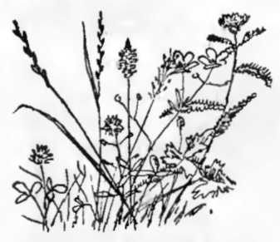
Вершинки лиловых осотов сплошь усажены тлями. Отвесив книзу брюшки, они подергивают ими из стороны в сторону. Возле тлей нет никаких муравьев. Неужели здесь отсутствуют муравейники, или тли не выделяют сладких испражнений, которыми так любят лакомиться муравьи. Но рядом на борщевнике у тлей крутятся рыжие лесные муравьи и тщательно доят двух коровушек. Впрочем, не все заняты этим делом. Один муравей, наверное, особый умелец, ползает по самому цветку и, не обращая никакого внимания на множество посетителей: мух-сирфид, пчел, наездников, пчеложуков,— старательно заглядывает в кладовые нектара. Потом он, наполнив брюшко драгоценным содержимым, отправляется вниз с цветка к своему дому. Но на пути первый встречный муравей, угадав обладателя ценной ноши, просит сладкой отрыжки, мелко вибрируя усиками. Муравей - нектароносец как будто не особенно склонен делиться содержимым зоба. Тогда проситель изгибает голову почти на 180 градусов и поворачивает ее кверху нижней частью. Этот своеобразный сигнал мне хорошо знаком по муравью-древоточцу. Он означает усиленную просьбу. Как отказать — усиленная просьба действует — усики мелко вибрируют, капелька сладкого нектара отправляется в зоб просителя, и муравьи мирно расходятся в стороны. Потом этот нектар будет роздан другим муравьям, и те в свою очередь поделятся им с остальными, и окажется, что его ничтожные доли достанутся членам всего общества, где желудок каждого представляет собою общественное достояние.

Край погибели
а перевалом показались новые дали: горы, поросшие густыми и дикими лесами, и за ними скалистые вершины с белыми полосками льдов. Но самое интересное открылось на ближайшей горе. Ее вершина была уставлена скалами. Очень причудливой формы, они громоздились необыкновенными колоннами, башнями, крепостями и казались громадным разрушенным замком. Мы спросили у пастуха, ехавшего на коне, как называются эти скалы.
З
— Нет этим скалам названия. Стоят они сами по себе и очень обрывисты,— ответил он.
Побывать там. Отсюда до скал по прямой линии около десяти километров. Но где съехать в сторону с дороги, чтобы стать биваком, когда вокруг травы, леса, валежник и болота.
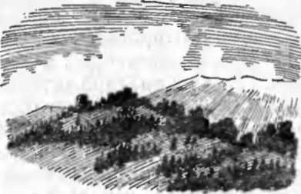
Шоссе поворачивает влево, приближается к горе со скалами и, огибая ее, идет дальше. На повороте за мостиком виднеется старая заброшенная дорога. Ура! Она как раз нам и нужна. Мы сворачиваем с шоссе, въезжаем на гору еще выше и останавливаемся на площадке у разрушенных скал. Высотомер показывает 1350 метров. Здесь когда-то был карьер, откуда брали щебень. Теперь же тут все дико и глухо. А какой простор! Одна за другой теснятся горы и к горизонту голубеют в воздушной дымке. Далеко снизу из долины доносится шум реки, и сквозь густые деревья проглядывает крошечная, из нескольких домиков, станица Малая Оя, возле нее белая ленточка шоссе. Пахнут травы, цветы, смолистые пихты. Какой простор!
Вокруг нас старый лес весь в буреломе, валежнике и пнях. Интересно, какие тут живут муравьи. Полусгнившая древесина пней и валежин легко откалывается топором. Муравьев мало. Холод и дожди не способствуют жизни этих насекомых. Почему-то в маленьких камерах, выгрызенных в древесине, часто встречаются остатки самок муравьев-древоточцев. Может быть, находки случайны! Но камеры с погибшими муравьями всюду, везде, на каждом шагу. В этих краях по какой-то загадочной причине всех самок постигла неудача. Залетев сюда еще на крыльях после брачного полета, обычно происходящего у этого вида в начале лета, и приготовив себе убежище для того, чтобы обосновать в будущем свою собственную семью, самки погибли. Видимо, смерть их наступала с первой зимовкой: муравьиные матки не выдерживали холода. Высокогорье явилось здесь краем гибели, попав в который, никто не оставался живым.
После долгих поисков я нахожу под корой старого пня живую молодую самку древоточца. Она недавно обосновалась. Зимой ее постигнет участь предшественниц. Не поэтому ли здесь нет вообще муравьев-древоточцев. Впрочем, нам удается разыскать одно гнездо у основания большого пня. Но какие маленькие его жители, настоящие заморыши!

Атака сирфид
П
осле долгих ненастных дней сегодня выдалась ясная теплая погода. Даже здесь, на большой высоте, жарко, и какое необычное оживление насекомых. Все, кто сидел в укромных местечках, пережидая холода, теперь торопится наверстать упущенное.
Мягкий мох покрывает землю. Тонкие длинные пихты, обвешенные светло - зелеными лишайниками, заслонили собой горизонт, и ничего, кроме леса, не видно. Но вот чаща неожиданно расступается, и показываются громадные каменистые осыпи. Весь склон горы в крупных гранитных камнях. Время слегка округлило их со всех сторон. Когда-то, очень давно, быть может, сотни тысяч лет тому назад, здесь были высокие скалистые горы. Теперь от них остались обломки. Кое-где на камнях выросли леса, а тут голые валуны лежат все еще недвижимо, расцвеченные желтыми и черными лишайниками. Завидев человека, пронзительно свистят пищухи. Среди камней они в надежном укрытии. Высоко в небе от горы к горе пролетел ворон и зычно крикнул на всю тайгу. В хвое деревьев тихо свистит ветер.
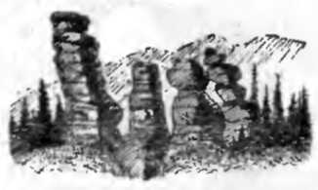
В камнях, будто испугавшись простора, от меня отстали комары и слепни. Но возле самых больших камней слышен звон крыльев и в воздухе висят неутомимые мухи-сирфиды. Я усаживаюсь на большой камень и вынимаю записную книжку. Отсюда хорошо виден разрушенный каменный замок, и мне хочется его зарисовать. Звон крыльев мух усиливается. Сирфиды поднимаются выше, и теперь реют возле меня. Вот чудные, приняли за камень! Но когда я начинаю рисовать, кто-то больно колет в небольшую ранку на пальце. Оказывается, желая полакомиться сочащейся кровью, сирфида толкнула ранку сильным хоботком. И будто по команде все сирфиды бесцеремонно усаживаются на мои руки, лицо, шею, трогают холодными и липкими хоботками кожу. Мне ясно: одна муха подражает другой, и я по-настоящему атакован. Тогда я отмахиваюсь от назойливых насекомых. Но они — цветочные мухи, не боятся человека, тем более в такой таежной глуши. Поворачиваюсь к солнцу спиной, и вся стайка сирфид, а их собралось не менее сотни, совершает медленный поворот за мною. Осторожно беру пальцами мух, но осторожность оказывается ни к чему: мухи совершенно не боятся моих рук. Лишь очутившись в плену, они жалобно звенят крыльями. И тут я замечаю, что каждая висящая в воздухе сирфида ориентируется на какой-нибудь предмет, и если его передвинуть, то переместится в воздухе и сирфида. Вот одна нацелилась на носок сапога. Я переставляю ногу и за сапогом, не отставая ни на сантиметр, движется муха.
Поют сирфиды по-разному. Красноголовые самцы издают крыльями звук тоньше всех. Иногда от них исходит звук совсем тонкий, дребезжащий. Сероголовые их подруги с более светлым брюшком поют тоном пониже. Малочисленная, большая с белыми и темными полосками на темном брюшке сирфида, настоящий бас в сравнении со своими товарками.
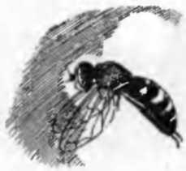
Сирфиды меня совершенно измучили. Рисунок не закончен и заброшен. Разве до него, когда мухи лезут всюду, стараются забраться в глаза, в уши, в нос, норовят попасть даже в рот. Никогда я не видал такого поведения и изобилия сирфид. Чем вес это объяснить? Впрочем, что тут догадываться. Как мухам среди камней и глухого хвойного леса найти цветы. Летели бы себе в долины к роскошным горным лугам, где так легко напиться живительного сладкого нектара. А то вот некоторые уже ослабели и, сев на мои руки, не в силах более подняться в воздух. Быстрый полет сопровождается тратой значительной энергии. Поведение сирфид остается непонятным.
Осторожно перепрыгивая с камня на камень, я приближаюсь к громадным скалам. Причудливые и необыкновенные, они выстроились стеной вдоль вершины горы. Что только ни чудится в этих хаотических изваяниях. Местами между скалами видны узкие, как щели, проходы.
А сколько тут сирфид! Большие стаи мух бьются об отвесные скалы с обеих сторон. Многие, обессилев, сидят на камнях. Немало свалилось на землю. В воздухе с визгом носятся стрижи. Вот для кого раздолье и изобилие пищи!
Загадка сирфид продолжает меня беспокоить и мешает осматривать скалы. По всему видно, что мухи страдают от голода и от необычной обстановки. Временами мне начинает казаться, что только около узких проходов сирфиды оживлены и пролетают свободно в обе стороны, не задерживаясь отвесными высокими камнями. А когда солнце клонится к вершинам далеких гор, постепенно стихает жара, возвращаясь к биваку, я вижу, как над потемневшими перевалами в обе стороны перелетает множество сирфид. По издавна установившимся привычкам мухи путешествуют из долины в долину. Это путешествие имеет какое-то важное значение. Тогда мне становится понятной загадка сирфид. Что им остается, бедным, делать, когда на пути вырастет неожиданно отвесная скалистая стена. Глупые насекомые скопляются целыми полчищами с обеих сторон каменной ограды, бьются о голые холодные камни и не в силах ни облететь их стороной, ни повернуть назад, ни подняться вертикально кверху, истощают свои силы и гибнут. Какая ограниченность инстинкта!

Сверкающие камни
С
олнце садилось за горы. До бивака было еще далеко. Следовало торопиться. Спуск не так утомителен, как подъем. Давно позади остались причудливые скалы, горные луга, покрытые фиолетовыми цветами, заросли густой чемерицы. Закончился густой лес, и впереди лежало обширное поле каменистых россыпей. Тут нужно быть осторожным, чтобы не оступиться. Многие камни неустойчивы, легко сдвигаются с места, на некоторых лежит мох. Подсушенный сверху, он остается влажным внизу и легко скользит вместе с ногой.
Поле камней следовало пересечь ровно на запад. За ним над лесистым и сырым распадком находится бивак. Собственная и теперь длинная тень колеблется по камням. Она мне служит ориентиром направления пути. Пронзительно кричат сойки, звонко поют тоненькими голосами синички, иногда, завидев человека, задорно поет поползень.
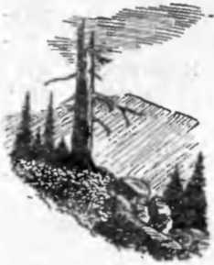
Следя за тенью, я неожиданно заметил на впереди лежавшем камне несколько ярких переливающихся огоньков. Будто маленькие зеркальца отражали солнечные лучи прямо в мою сторону. Вряд ли это какие-нибудь кристаллы. Так может светить только камень, тщательно отполированный ювелиром. Что бы это могло быть. Рюкзак сброшен с плеч, снята полевая сумка. Усталости как не бывало. Я крадусь осторожно к загадочному камню. Огоньки потухли: приблизившись к ним, я вышел из линии направления отраженных лучей солнца. Живо вспомнилась моя давняя находка богомольчика-эмцузы, специальным отростком на голове отбрасывавшего лучи солнца так, что получалось впечатление сверкающей росинки. В жарком климате пустыни страдающие от жажды насекомые летели на эту обманчивую росинку и попадали в лапы хищника.
Но камень пуст, никого на нем нет, а там, где сверкали огоньки, одни лишь зеленые и черные лишайники. Как будто что-то темное спрыгнуло с камня, когда я к нему подкрадывался. Может быть, почудилось? И под самим камнем не оказалось ничего значительного: пара пауков-ликоз с коконами, сверкающая кольцами тела сороконожка да шустрая жужелица. Какую оплошность я допустил. Обладатель таинственного зеркальца, наверное, очень боязлив, и прежде чем к нему подкрадываться, следовало бы посмотреть в бинокль.
Теперь я насторожен и внимателен. Ничто не отвлекает от лежащих впереди камней. Взгляд ни на минуту не отводится от тени. По-видимому, только над нею и можно заметить отражаемые лучи. Но скоро конец каменистой осыпи, уже слышен гул машин с шоссейной дороги, да и солнце коснулось вершины деревьев. Огоньков же нет. Неужели загадка останется нераскрытой.
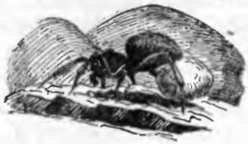
Но какая удача! На большом валуне блеснул огонек, погас, снова загорелся и, чуть переместившись в сторону, засверкал на одном месте. Теперь сомнений быть не может. Это не кристалл, а что-то живое. Бинокль давно в руках. Скорее наводку, сейчас откроется тайна.
И тайна открылась. Только ничего особенного в ней не оказалось. На камне сидела самка самого обыкновенного паука-ликозы и, как обычно, с коконом. Она грелась на солнце (ведь здесь высоко в горах так редки теплые дни) и, заметив движение тени, повернулась в мою сторону. Глаза пауков всегда отлично отражают солнечные лучи и сверкают, как самые настоящие бриллианты.

Странные танцы
а высоким перевалом — долина широкой прозрачной горной реки Ус. Здесь много съездов с дороги и место для бивака легко найти. В ущелье еще темно и холодно. Солнце давно взошло, однако освещает только вершины лесистых сопок. Но вот, наконец, его луч пробивается через зубчатые камни коричневой скалы, еще немного, и от тепла и света оживает остывшая за ночь наша маленькая полянка. Теперь костер ни к чему, и хотя покусывают мошки, приятно принимать солнечную ванну.
З
Ожили и насекомые, У небольшого пня крутится наездник-рисса, внимательно ощупывая своими чуткими длинными усиками кору, засовывая их в каждую щелку и трещинку. Ему предстоит трудная задача, при помощи каких-то таинственных и неизвестных нам чувств, определить, где находится в древесине личинка усача, а потом просверлить дерево и отложить в добычу яичко. Работа риссы долгая и утомительно следить за нею.
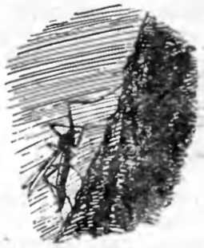
Из росистой травы на тот же пенек выползает почти черный комар-долгоножка. Вздрагивая тонкими, длинными, как ходули, нотами, он поднимается кверху, опускается вниз, затем снова карабкается вверх, потом движется как-то странно боком и задом наперед, крутится беспорядочно во все стороны. Уж не заболел ли он?
Но на пеньке появляется другая долгоножка, теперь уже самка. Она заметно крупнее, а на кончике брюшка имеет заостренный яйцеклад. И она тоже начинает странно крутиться, вздрагивая длинными ногами.
Рисса как будто закончил свое упорное обследование, спустился книзу и принялся просверливать древесину. А на пеньке появилось еще несколько долгоножек. Теперь здесь целое общество танцоров. Комары держатся почему-то все время в тени и не переходят на солнечную сторону пенька. Интересно, что с ними будет дальше. Но дальше ничего не удается увидеть. Один за другим долгоножки разлетаются по разным направлениям. Для чего же они танцевали? Может быть, замерзли за ночь и вот такими странными движениями отогревались. Но тогда зачем было держаться на теневой стороне пенька, не проще ли перейти на солнечную, где тепло и сухо. Что-то другое скрывается в странных танцах долгоножек. Но что — я не знаю.

Двухголовая бабочка
есто, выбранное для бивака рядом со скалистой горой, казалось интересным. Но было поздно, солнце зашло, всюду лежала глубокая тень, прохлада, сырость. Рано утром лес еще сумрачен, а скалистая гора уже светится на солнце, и там тепло и сухо.
М
На каменистой осыпи все неустойчиво под ногами, и так не терпится скорее забраться повыше, до солнечных лучей. Вот, наконец, солнце, да какое теплое! Теперь каменистая осыпь закончилась, и путь дальше преграждает полоса густых зарослей таволги, караганы и крыжовника. Пробраться через них не легко. А выше за ними чудесная горная степь, покрытая мохнатым типчаком и расцвеченная сиреневыми головками цветов дикого лука. Здесь, на южном крутом склоне, слишком много тепла и мало влаги, чтобы рос лес. Кроме того, этот кусочек степи недосягаем для домашних животных. Он как своеобразный маленький заповедник.
Отсюда хорошо виден и густой лес, погруженный в глубокую тень, и светлая ленточка шоссейной дороги, и широкая прозрачная река Ус. И если там, внизу, насекомые, продрогшие от зябкого утренника, еще спят, то здесь все по-другому: неумолчный звон крыльев насекомых разносится на всю каменистую гору. Чудесен этот кусочек степи среди северного леса!
Больше всех, как всегда, очень занятых шмелей. Неутомимые сборщики нектара, они все время перелетают с цветка на цветок, ни на что не обращая внимания, поглощенные своей работой. Из-под ног вспархивают быстрые и юркие, чернокрылые с фиолетовым отливом кобылки-хортиппусы. Это самцы. Они ловки, изворотливы, чутки и стремительны в полете. Я впервые встречаюсь с этим видом, быть может, он даже неизвестен науке и поэтому, пытаясь поймать, гоняюсь за ним по крутому склону. Потрачено немало усилий, прежде чем удается засадить в морилку нескольких кобылок. Зато как вялы, неповоротливы и грузны их подруги. Они немы, ничем не выдают своего присутствия и могут тихо жить, оставаясь незаметными для врагов.
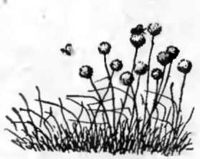
На кустиках таволги и караганы громко стрекочут полосатые и зеленые кузнечики. Застать певца врасплох невозможно. Кузнечики зорки, осторожны и в случае опасности спрыгивают на землю и несутся опрометью вниз большими скачками. Как их догнать, когда склон так крут, что каждый шаг должен быть рассчитан.
На цветах расселились голубянки, оранжевые толстоголовки и еще какие-то, похожие на голубянок, бабочки. Вот одна из них — коричневая, с нежными поперечными полосками на нижней стороне крыльев уселась рядом со мной на цветке дикого лука. Какие у нее странные короткие усики и почему она ими беспрестанно размахивает. И что за наваждение! На другом конце тела бабочки тоже торчат усики, на этот раз как будто настоящие, длинные, с небольшой булавой на конце. И хотя они совершенно неподвижны, их нельзя не узнать. Вот так двухголовая бабочка!
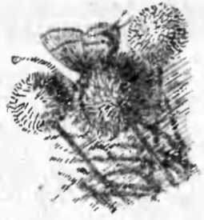
Торопливо я вынимаю походный бинокль и разглядываю необычное насекомое. И тогда обнаруживается замечательно ловкая подделка. То, что казалось короткими усиками, всего лишь небольшие отростки нижнего края задних крыльев. Они ярки, с белым пятном, отороченным черной каемкой, и хорошо заметны. Но самое интересное в том, что поддельные усики постоянно движутся, и поэтому прежде всего привлекают внимание. Цель подделки легко разгадать. Если птице захочется полакомиться бабочкой, она тюкнет клювом ту часть крыльев, на которой беспрестанно шевелятся яркие «усики», предполагая, что за ними находятся голова и грудь, и... наткнется на нежные легко рвущиеся крылья. Не беда, что на них появится изъян, зато бабочка будет спасена от гибели. Но еще загадка! Как, за счет чего движутся ложные усики? Ведь не могут же в крыльях проходить какие - либо мышцы. Придется изловить бабочку (она не столь уж и осторожна) и разглядеть внимательно ее замечательные отростки Конечно, в них нет ничего того, что заставляло бы их активно шевелиться. Но каждый отросток слегка перекручен на пол - оборота и напоминает как бы половинку маленького пропеллера. Он очень чувствителен к движению воздуха. Вот, например, едва качнулись цветы лука, легчайшее и неощутимое мною дуновение воздуха, и тонкие отростки затрепетали и затряслись будто в лихорадке. Движение обманных усиков, оказывается, основано на тончайшем аэродинамическом расчете. Как многолика природа и как просты ее пути.
Спускаясь по камням, я вспоминаю одну из книг о насекомых тропиков. В ней описывается бабочка, водящаяся в Африке, с почти такими же поддельными усиками. Ее научное название — Theela tympania. Наша бабочка оказалась тоже из этого рода Theela. Но видовое название ее пока установить не удалось. Возможно, это еще неизвестный вид,

Назойливые пассажиры
осле суровых горных лесов Саян с облаками, туманами, дождями и грозами хорошо очутиться в просторах тувинских степей. Округлые горы теснятся к горизонту. Кое-где с северной стороны проглядывают лиственничные леса, зато южной - завладела степь, согретая щедрым солнцем. В обширной межгорной равнине все на виду на многие десятки километров. Рано утром солнце бросает лучи в долину и синие тени бегут по горам, открывая распадки и ущелья. На небе ни одного облачка, и сегодня, пожалуй, будет жарко, можно отправляться в поход без рубахи, полуголым.
П
До чего отвратительны эти маленькие серые мухи. Еще вчера, едва мы остановили машину и начали готовить ужин, они набросились на нас целой стайкой и вот сейчас жужжат над головой, резвятся, а устав, усаживаются отдыхать на спину и едут себе как ни в чем не бывало. Эти мушки, наверное, когда-то сопровождали отару овец, отстали от нее и теперь нашли себе новых хозяев.
На кустиках караганы расселись бабочки-голубянки. Нежные и доверчивые, они также охотно усаживаются на меня, щекочут кожу длинными хоботками. Что они там нашли? Жужжат вокруг мухи-сирфиды и тоже садятся отдохнуть после трудного полета. Вся эта кампания назойливых пассажиров надоедает. Но что делать, не терять же попусту время и возвращаться к биваку за рубашкой, тем более, что вокруг такое оживление насекомых.
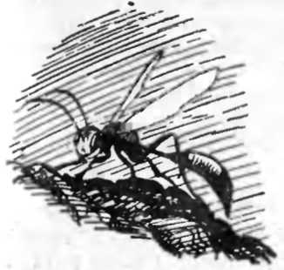
Наверное, я незаметно наступил на осу-аммофилу. Как она закрутилась юлой, как быстро помчалась, юрко пробираясь среди травинок! Наконец, ее бегство закончено. Оса повертывается головой в мою сторону и застывает, видимо, намереваясь познакомиться с виновником ее беспокойства. Мы долго смотрим друг на друга. Неосторожное движение рукой, оса делает рывок, и вновь бегство. Мне интересно посмотреть на осу, ей, наверное, необходимо разглядеть настойчивого преследователя. Теперь, остановившись, она слегка приподнимается на передних ногах и презабавно качает головой из стороны в сторону. Для чего эти движения. Большая ящерица-агама, разглядывая человека, как всегда, одним глазом, тоже быстро качает головой. Предполагают, что таким приемом рассматривая предметы, она добивается стереоскопического эффекта. Может быть с той же целью качает головой и оса. Физиология зрения насекомых еще во многом неясна.
Интересно бы еще последить за осой, но она улетает. Ее напугала, слегка задев, большая самка комара-долгоножки. Расставив равномерно во все стороны свои длинные ноги, долгоножка безостановочно, как автомат, подпрыгивает кверху, ударяя брюшком по земле. Иногда она меняет место. Долгоножка занята важным делом. Она кладет в землю яички.
У небольшой куртинки караганы вьется рой мелких насекомых в брачной пляске. Танцоры в бешеном темпе выделывают замысловатые петли. Глаза не успевают следить за летающими насекомыми, и вся стайка, особенно в бинокль, на фоне неба кажется клубком перепутанных линий. Роев несколько, и в каждом из них, наверное, не менее тысячи насекомых. Они, как облачка, то опускаются вниз, то взлетают вверх, перемещаются с места на место, обходят куртинку караганы со всех сторон. Кто же они, эти танцоры! Я подхожу ближе, взмахиваю сачком. Да это все самцы муравьи - мирмики. Вот почему иногда через рой пролетало крупное насекомое, увлекая за собой танцоров. Это были самки, значительно превосходящие по размерам своих партнеров.
Не следовало бы мне подходить к карагане. Облачко муравьев устроилось возле моей спины и пляшет в воздухе. Множество муравьев устало и садится на тело, щекочет. Кое-кто из них уже закончил свой жизненный путь и, обессилев, умирает. Но сколько их на мне угнездилось! Назойливые серые мухи, бабочки - голубянки, мухи-сирфиды и вот, наконец, тысячи муравьев — я не в силах перенести такого изобилия насекомых, побежден, прекращаю поход и почти бегом возвращаюсь к биваку за рубахой.

Лиственница
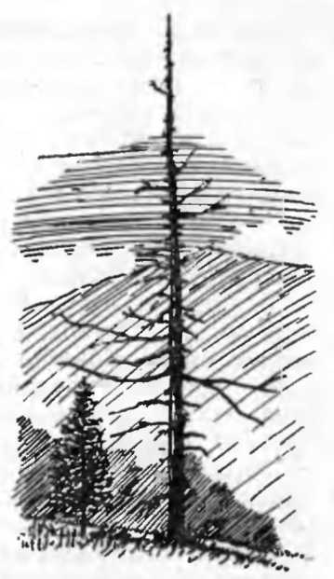
сли перевалить за хребтик горы, то со степного склона сразу попадешь в лесной. Лиственничный лес, светлый, прозрачный. Деревья-великаны растут поодаль друг от друга. Те, что засохли, еще долго будут стоять с распростертыми в стороны большими голыми ветвями. Те, что уже упали, еще долго будут лежать на земле: древесина лиственницы очень прочна и с трудом поддается гниению. Жизнь каждого дерева долгая, и ее можно проследить, внимательно осмотрев остатки дерева.
Е
В горах Тувы, в ущелье Медвежьем, на краю леса у солнечного степного склона росла большая лиственница. Около лиственницы располагался муравейник. Рыжие лесные муравьи, хозяева муравейника, давно связали свою жизнь с большой лиственницей. Все теплое время года муравьи таскали с лиственницы всяких вредных насекомых и, кроме того, растили там тлей, которые выделяли сладкий сок. Так лиственница служила муравьям, а муравьи оказывали услуги лиственнице.
Муравейник и лиственница долго жили вместе, быть может, несколько столетий. Вместе они пережили молодость, провели рядом зрелость, и вот наступила старость. Лиственница стала дуплистой, некоторые ее ветви засохли, сделались похожими на страшные коряжистые руки чудовища. Постарел и муравейник, хвоя, из которой он был построен, погнила и не заменялась новой.
Случилось так, что старую лиственницу спилили, но забыли увезти. Оказавшись без кормилицы, муравьи покинули старый муравейник и переселились куда-то дальше в лес. Это было давно, и от муравейника остался лишь едва различимый кольцевой земляной вал, бывший фундамент жилища муравьев. А лиственница? Под ее корой поселились другие муравьи. Самую вершинку занял юркий черный лесной муравей и понаделал под корой множество камер. По соседству с ним устроился большой черный муравей-древоточец. Крупные солдаты этого муравья выточили в древесине чудесные просторные помещения, в которых воспитывалось потомство. Под куском сильно отставшей коры поселился крохотный желтый муравей-лазиус. Очень осторожный, боящийся дневного света, он не отлучался от своего гнезда и натаскал под кору множество мелких комочков земли. Где-то около ствола, на корнях растений у желтого лазиуса, наверное, жили тли — его единственное пропитание. Самый маленький муравей, бурый лазиус-крошка, оказался и наиболее многочисленным. Добрая треть ствола лиственницы служила домом этому неутомимому труженику. Питался крошка - лазиус, по-видимому, растущими на древесине грибками.
Все четыре муравейника жили в стволе лиственницы и, судя по всему, старались не мешать друг другу. С ними я и познакомился. Конечно, для этого пришлось Кое-где отколоть кору, причинив неприятности жителям поваленного дерева. Черный лесной муравей стал метаться, спасая куколок. Грузные муравьи-древоточцы затряслись от паники, страха и неожиданности, а все большеголовые крупные солдаты высыпали наружу, пытаясь найти виновника разрушения жилища. Желтый лазиус был наиболее спокойным. У него уже закончилось воспитание детей, а из куколок только что вылетели крылатые самки и самцы. Кроме того, у желтого лазиуса имелось большое подземное жилище. Бурые крошки-лазиусы проявили величайшую энергию и весьма деловито сновали по разоренному жилищу, пытаясь привести его в порядок.
Погибшая лиственница продолжала служить муравьям, кишела ими. Пройдет еще много лет, от ствола останется одна труха, а потом и она превратится в землю, из которой и начала черпать когда-то силы молодая лиственница. И этому превращению лиственницы, конечно, во многом поспособствуют муравьи. Наверное, если бы не их кипучая энергия, весь лес был бы загроможден заваленными стволами погибших деревьев.

Спрятался
озле обгорелого пня, оставшегося от могучей лиственницы, черные лесные муравьи мечутся в возбуждении. Многие из них тащат куколок. Тут произошел налет кроваво-красных муравьев. Кое-где видны и виновники происшествия. Сейчас полдень, солнце нещадно печет, резвятся мухи, стрекочут кобылки. Муравьям бы пора заканчивать переноску куколок, спрятанных ранее от налетчиков, обратно в жилище, ведь опасность миновала. Но они все еще бегают, разыскивая добро. До него так много охотников. Вот, например, паук - скакунчик ухватил куколку и спешит взобраться на пень и полакомиться ею. Черные муравьи - мирмики нашли другую куколку и также намерены ее растерзать. Да и кое-когда забегают сами грабители: не осталось ли где-нибудь забытых куколок.
В
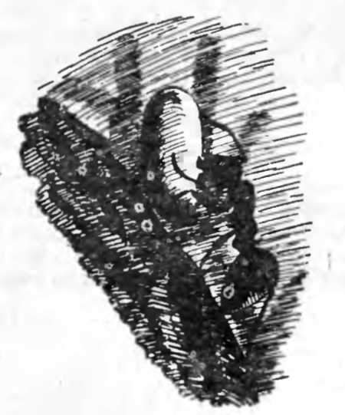
В глубокой щелке черного пня виднеется белое пятнышко. Вот даже куда запрятали куколку. Но куколка не одна. Его держит, не разжимая челюстей, робкий муравей. Он прижался всем телом к пню, неразличим, недвижим, не шелохнется. Долго он так сидит: ведь налет произошел утром. Случайно к нему подбегает другой муравей, выхватывает куколку и несет домой. Робкий муравей растерян, крутится на одном месте и опять замирает в щелке, где пробыл столько времени с куколкой. Это, видимо, нянька. Она совсем, бедняжка, перепугалась, но тем не менее сделала свое дело, спасла одну куколку. Как теперь она доберется до дома! Придется ей блуждать или ждать в укрытии, пока на нее не наткнется разведчик и не отнесет за челюсти в жилище.

Беспокойство
Н
а тоненькой веточке маленькой березы два муравья-древоточца мечутся в величайшем возбуждении, с размаху ударяют челюстями о стволик дерена, встречаясь друг с другом, торопливо стукаются головами. Обычно эти муравьи всегда медлительны и расчетливы в движениях. А тут! Что тут произошло. Ведь, если кто напал на муравьев, так надо убегать или падать на землю, зачем же крутиться на одном месте.
А вот и причина беспокойства. Над муравьями, оказывается, реют в воздухе три маленьких мушки. Они целятся на муравьев и хотят отложить яички на брюшко намеченной жертвы. Муравьи взбешены нападением, они гоняются за мушками, пытаются схватить их челюстями. Но где им поймать таких юрких и ловких насекомых.
Почему же тогда не уйти от опасности, направиться, допустим, к дому. Но, видимо, врагов не полагается вести к своему жилищу. Кроме того, на березе кучка толстых тлей. Муравьи пришли их доить, охранять от врагов и не смеют оставить одних.
Вскоре мушки исчезли. Все же атаки муравьев подействовали. Впрочем, в этом немного помог и мой сачок. Муравьи успокоились, принялись чистить усики и ухаживать за тлями.

Мстительница
ем меньше осталось жить, тем длиннее день», — говорится в старой народной пословице. Я уже следую ей, и пока мои молодые участники экспедиции спят, покидаю палатку и спешу проведать горы. Солнце недавно взошло, еще прохладно, насекомые или спят или греются на кустиках, прежде чем начать свой трудовой день. Взбираясь выше, я по привычке переворачиваю ногой камни: что под ними окажется. На горе с зубчатыми скалами под камнями все более или менее обычно: муравьи, жужелицы, сороконожки. Но вот и интересная находка. Под плоским, нависшим над поверхностью земли камнем два осиных гнезда, очень похожих друг на друга. Но одно из них старое, другое новое. В старом гнезде, я тщательно просчитал, 110 ячеек. А в новом, изготовленном в этом году? Интересно сравнить... тоже ровно 110 ячеек. Какое забавное совпадение. Или, быть может, точный расчет инстинкта? Я пересчитываю еще несколько раз. Ошибки нет. Если старое гнездо совершенно пусто, то в новом в 24 ячейках уже куколки, из которых вот-вот должен произойти выход пополнения. В 12 ячейках крупные личинки. В остальных мелкие личинки или даже яички. Хозяйки старого гнезда погибли еще в прошлом году, выпустив на волю самцов и самок. Где же хозяйки нового гнезда? Одна из них, обескураженная, ползает по тому месту, где лежал камень. Другая, побольше, подняла голову, шевелит усами и будто внимательно рассматривает меня и собаку.
«Ч
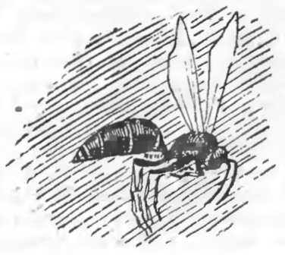
Обе осы-полисты, совершенно черные с узкими желтыми полосками. Такие мне раньше не встречались. Большая оса матка-основательница. Она появилась на свет еще в прошлом году, возможно, старое гнездо было ее родительским домом. Где-то поблизости она перезимовала и теперь на том месте, где провела детство, построила свое собственное жилище. Она успела вырастить пока только одну дочь-помощницу, ту, что поменьше, или, быть может, несколько, но погибших от какой-то случайности. А предстояло еще воспитать множество помощниц, затем осенью, перед тем, как закончить жизненные дела и погибнуть, вывести самок и самцов, продолжателей рода, будущих основательниц вот таких же гнезд.
Теперь у обеих ос вся жизнь разрушена, семьи и жилища нет, что делать? Кто-то должен быть виновен в этом несчастье. И большая оса нашла врага, она смело бросается на мою собаку.
Черный спаниель, давний спутник моих энтомологических экскурсий, отлично знаком с осами и в свое время вместе с хозяином не раз спасался от нападений этих насекомых. Поджав короткий хвост, он удирает изо всех сил. За ним с сачком бегу и я: жаль собаку и еще больше жаль потерять осу. Кое-как оса извлечена из густой шерсти собаки. Теперь пора поискать вторую осу, ее дочь и помощницу. Но она не заставляет тратить время на поиски. Неожиданно я чувствую на тыльной поверхности кисти руки жгучую боль. Маленькая оса отомстила за разорение жилища и гибель матери.
На месте укола жалом сперва показалась красная точка. Затем быстро вырос белый бугорок. Вокруг него начала распространяться красная опухоль. Через час руку было трудно узнать, так она распухла. Только на следующий день опухоль наполовину спала, а к следующему утру все исчезло. Как видно, оса обладала сильным ядом.
Совпадение числа ячеек казалось очень интересным. Оно могло свидетельствовать о точности инстинкта в строительном искусстве. Но для подтверждения загадки следовало еще найти гнездо. В его поисках было перевернуто немало камней. И все же оно нашлось. Только очень старое. Оно также состояло из 110 ячеек, не считая нескольких очень маленьких, начатых и незаконченных. Быть может, гнездо было построено бабушкой осы-основательницы, пойманной мною.
Черную осу-полиста я считал степной, гнездящейся под камнями. Но на обратном пути нашел гнездо на краю лесной поляны вблизи реки Ус. Оно было прикреплено к кустику шиповника. На гнезде сидело восемь ос, девятая крупная была их матерью. Осы заметили меня, зорко за мной следили, вздрагивая при каждом моем резком движении. Очень хотелось подсчитать количество ячеек, но подступиться к гнезду было опасно.
Ночь была звездной. Рано утром выпала роса, термометр показывал шесть градусов. Чувствовались первые признаки приближения осени. На холодный утренник я и рассчитывал. Осы крепко спали и были неподвижны. Я схватил одну осу и посадил ее в коробку. Оторвать ее от гнезда было не так легко: оса крепко держалась за него. Другая стала сопротивляться. Все остальные начали шевелиться в взмахивать крыльями. Взмахи крыльев участились. Осы поднимали температуру своего тела. Следовало торопиться. Если я не успею справиться в течение минуты, осы должным образом ответят за нарушенный покой. Воспоминание об опухшей руке еще не изгладилось из памяти. Но утро было слишком холодным, и вскоре все осы оказались в коробке, за исключением одной, самки-основательницы. При первых же признаках тревоги, она предусмотрительно упала в густую траву, предоставив защиту гнезда своим воинственным дочерям.
Теперь я мог спокойно заняться подсчетом ячеек в гнезде. Их оказалось только 82. То число ячеек, которое обнаружилось при первой встрече с темными осами, видимо, было только семейной особенностью. В гнезде находились и личинки и несколько запечатанных ячеек. Но печатка была не белая, как раньше, а темно-коричневая. Под ней уже скрывались не работницы, а будущие самцы и самки — продолжатели осиного рода.
Пока я рассматривал гнездо, осы в коробке, видимо, изрядно потрудились крыльями, основательно согрелись и теперь гудели, пытаясь выбраться наружу. Я им предоставил свободу, и не рассчитывая на милость, во всю силу своих ног, сердца и легких поспешил удалиться подальше от места нашего знакомства. Издалека в бинокль я видел, как осы крутились и бесновались в воздухе около гнезда, в поисках виновника беспокойства. Можно было не сомневаться, что за любознательность я получил бы должное наказание.

Коварная муха
паниелю отлично известно, что если его не оставили сторожить бивак, а взяли на экскурсию, то идти впереди хозяина не разрешается, а можно следовать только немного сбоку или сзади. Прежде, чем это правило было введено в обычай наших отношений, произошло немало досадных ссор, сопровождавшихся суровыми внушениями, когда собака вспугивала интересное насекомое. Теперь же случается, что в стороне от меня собака выгонит из травы кого-нибудь и тем принесет пользу. Вот сегодня из-под ног спаниеля выпорхнул аскалаф. Задние его крылья были сине-фиолетовые, передние — белые, а голову с большими черными глазами венчали роскошные усы. Это было изумительное насекомое. Аскалафы — обитатели юга, и до сего времени в степях Тувы мне встречать их не приходилось. Насекомое оказалось очень осторожным, близко к себе не подпускало и вскоре, напуганное преследованием, перелетело через гору и скрылось.
С
Впрочем, собака иногда все же нарушала установленное правило и забегала вперед. И делалось это по причине, противостоять которой спаниель был не в силах. Ведь вокруг бегало столько сусликов. Их резкие посвисты раздавались со всех сторон, а среди травы они всюду поднимались тоненькими столбиками. Суслики подпускали собаку близко, как бы сознавая свою неуязвимость, и почти под самым носом бросались в нору, вздымая задними ногами облачко пыли. Усиленное вынюхивание, ожесточенное рычание, отчаянная работа передними лапами в тщетных попытках раскопать нору и, наконец, истошный лай — сопровождали встречу с каждым сусликом.
Видимо, из нор сусликов вместе с их хозяевами выползали наружу погреться на солнце и суслиные блохи, так как после воинственных набегов спаниель отчаянно чесался и, перебирая шерсть зубами, пытался разделаться с юркими насекомыми. К счастью, суслиным блохам собака была не по вкусу, и они вскоре оставляли ее в покое, после чего наступал период относительного покоя до очередной встречи с сусликами.
Быть может, если бы я реже брал с собой собаку, наше знакомство с коварной мухой было бы более обстоятельным. Теперь же, увидя ее, я решил внимательно проследить за делами этого своеобразного насекомого.
Муха была большая. Бархатисто-светлое лицо и щеки окаймляли большие коричневые глаза. Темная в жестких волосках грудь несла два сильных крыла. Характерной чертой было сине-фиолетовое с металлическим отблеском брюшко мухи. Это была калифора. Она сидела у входа суслиной норы, и не случайно. Уже несколько раз я встречал калифору возле нор, и всегда вечером. Вот и сейчас, Солнце только что зашло за гору, тень от нее, быстро удлиняясь, ползет по золотистой зеленой равнине, пересекает ее и медленно вползает на склоны других гор. Несколько минут еще золотятся скалистые вершины. Но вот и они тухнут.
Муха-калифора почти неподвижна. Иногда она срывается со своего дозорного места и набрасывается на каких-то мелких мушек, по-видимому, случайно крутящихся у входа в нору. Быть может, муха не желает, чтобы кто - либо раньше ее забрался в подземное жилище. Самой калифоре ничто не угрожает. Хозяева норы уже не выйдут наружу. Они типичные дневные животные и сейчас в норе, наверное, укладываются на ночь спать. Не поэтому ли муха и дежурит у входа, заняла его и никого к нему не подпускает.
Проходит около получаса. Почему медлит муха, зачем выжидает так долго. Но вот и кончилось ожидание. Муха тихо скользнула в нору суслика. Что она теперь там делает?
Все мухи-калифоры откладывают яички на живых теплокровных животных. Вышедшие из яичек личинки вбуравливаются в тело жертвы, пожирают ее ткани и нередко убивают своего хозяина. Если нашей мухе удастся отложить яичко куда-нибудь в ноздрю или ушную раковину суслика, гибель его неминуема.
Суслики вредные животные. Они портят посевы, уничтожают пастбищные растения. В их организме гнездятся такие страшные болезни, переходящие и на человека, как туляремия, чума. Бороться с сусликами трудно и дорого. Нельзя ли использовать для уничтожения сусликов мух-калифор? Это нелегкая задача. Надо знать сокровенные стороны их жизни, прежде всего изучить недругов, а затем изыскать способы расселения мух и увеличения их численности. Но я верю, что когда-нибудь энтомологи это сделают.
Еще больше сгущаются сумерки. Из-за горизонта, куда скрылось солнце, ползут черные тучи. Ночью будет дождь. Сильно кусаются мелкие мошки. Больше нет терпения сидеть у суслиной норы. Видимо, муха всерьез занялась коварным ремеслом и сейчас все еще им поглощена. Ну и пусть! Каждому свое дело.

Калеки
есчисленные холмы за последним перевалом через горы перед городом Кызылом. На склонах редкие кустики караганы, Кое-где в распадках густая поросль цветов. Одну ложбинку занял иван-чай и лиловой полоской пересек низкотравные южные горные степи. На вершинах холмов стоят пастушеские столбы, немые свидетели давней жизни степных кочевников. Легкий ветер гуляет с холма на холм, высоко в небо пролетит орел, крикнет чекан. Тихо. Солнце недавно поднялось, и в распадках еще лежат тени. Только что перестали шуршать крыльями кобылки-бриодемусы. Крупные серые большеглазые мухи-жужжала проснулись на кустике полыни, одна за другой они взлетают в воздух, начиная свой трудовой день. Вслед за ними пробудились красно-коричневые пчелы-номадки. Черные блестящие муравьи уже давно за работой. Строители выскакивают из нор с комочками земли в челюстях, разведчики ищут добычу, доилыцики собирают сладкие выделения тлей.
Б
Крупные кобылка-пустынница закончила все свои дела и застыла, будто живая, на тропинке, протоптанной овцами. Возле нее величайшее оживление: муравьи торопятся воспользоваться добычей, пока ее не утащил кто-либо другой. И вот уже появился конкурент муравьев, забавный жук-кожеед, светлый снизу, черный, как смоль, сверху. Притворяясь мертвым при каждом притрагивании муравьев, он потихоньку принялся за трапезу.
Сразу большой стаей поднялись в воздух крупные краснокрылые кобылки геблера и стали громко стрекотать. Потом, устав, сели на землю. И так несколько раз.
Все более пригревает солнце, короче тени. Из травы все громче и громче раздаются песни разнообразнейших кобылок, и вот, наконец, вступили в хор кузнечики. А когда стало совсем тепло, все холмы зазвенели от песен.
Здесь царство кобылок и кузнечиков. Они везде ползают, а на площадках голой земли всюду видны их пустые кубышки, зияющие черными отверстиями. Из-под многих вода и ветер вынесли почву, и они попросту лежат рядом. Почему-то в этой местности нет врагов кобылок: ни птиц, ни змей, ни ящериц. Лишь Кое-где мелькнет чекан и скроется. Быть может, поэтому здесь такое раздолье насекомым.
Иногда подолгу бродишь в поисках интересного, но все буднично и не открываются никакие тайны жизни насекомых. Тогда, я знаю, бывает полезно посидеть .и приглядеться. Вот и сейчас будто нет ничего, кроме всюду прыгающих и стрекочущих без умолку кобылок.
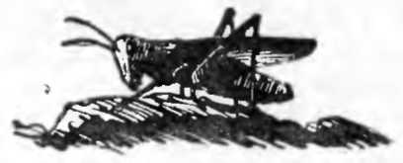
Из-за кустика караганы выглядывает крупная азиатская кобылка — Oedalis asiaticus. Ее тело испещрено ярко-зелеными, белыми и черными пятнами и полосками, пестрые ноги украшены красными отметинками. Кобылка неторопливо направляется прямо ко мне, потом делает небольшой прыжок и, слегка упав на бок, продолжает путь. Но в том месте, где упала кобылка, осталась ее задняя нога. Я ловлю кобылку. Это самка. Она совершенно здорова, энергично вырывается из рук, сильно отталкиваясь единственной задней ногой. Что же случилось с кобылкой, зачем она оторвала себе ноту?
Обычно, задние ноги отрываются при помощи специального приспособления, когда кобылку схватывает враг: ящерица, змея, птица, еж, землеройка, — и ей угрожает опасность. Отрываются только задние ноги. Остальные могут быть оторваны врагом лишь с усилием. В пустынях Средней Азии мне удалось еще наблюдать, как кобылки молниеносно отрывают заднюю ногу в том случае, если в нее укусил ядовитый паук-агалена, яд которого очень сильно и быстро действует на саранчовых. Так, самопроизвольная ампутация оказывается также способом предотвращения смертельного отравления. Вспоминаю все, связанное с потерей кобылками задних ног, и мне приходит в голову мысль, что в этом царстве кобылок почему-то особенно много пятиногих. Откуда столько калек, когда нет врагов. Загадка кажется необъяснимой. Она кроется в каких-то тонких особенностях физиологии, и я тут бессилен. Может быть, интересно узнать, какую часть ко всему населению кобылок составляют пятиногие, кого среди них больше — самцов или самок. Я вооружаюсь большой морилкой и отправляюсь на ловлю кобылок.
Нужна немалая сноровка, быстрота и расторопность при поимке кобылок. Нередко удар сачком приходится по пустому месту, в то время когда кобылка скачет уже далеко, скрываясь от преследования. Но старания не пропадают зря, и через некоторое время большая морилка наполняется до отказа. Среди калек больше всего сибирских кобылок, несколько бриодемусов и еще другие виды по одному-два экземпляра. Примерно такое же соотношение кобылок и в природе.
По приблизительным подсчетам одна кобылка-калека встречается на 8—10 здоровых. Теперь посмотрим, сколько поймано самок и самцов. Оказывается самки составляют почти весь наш улов. Из полусотни кобылок их 46, то есть 92 процента! Тихие, незаметные, немые самки в противоположность своим подвижным голосистым и прыгающим всегда на виду супругам больше покалечены!
Конечно, не враги повинны в том, что среди кобылок так много пятиногих. Кобылки, как та, которая открыла секрет, сами отрывают ноги. Они добровольно превращаются в безобразных калек. И делается это ради какой-то цели. Но какой? Вот интересная загадка, которую предстоит решить будущим ученым.
Это лето было бедно теплыми днями. Из-за недостатка тепла в развитии отстали растения и насекомые. Быть может, у кобылок - самок с оторванной ногой быстрее происходит созревание яичек! Организм, освобожденный от части своего тела, тратит больше энергии на воспроизведение потомства. И если это так, то не странный ли способ применяют кобылки. Не правда ли?

Охота за мухами
зумителен голубой Енисей в зеленых берегах тополевых зарослей. На его берегу скалы, прохлада, влажный воздух, сочная трава. И тут же рядом опаленная зноем сухая пустыня, и горы одна выше другой.
И
Пустыня ночью безмолвна, и только ветер шелестит в сухой траве, да всю ночь напролет шуршат крыльями бриодемусы. Но едва восходит солнце, как раздаются тысячи голосов кобылок и кузнечиков.
Солнце сильнее пригревает землю. Замолкли бриодемусы, не поднимаются в воздух стайки кобылок геблера. Что стало с самыми ретивыми музыкантами. Почему они, такие любители тепла и солнца, прекратили свои песни.
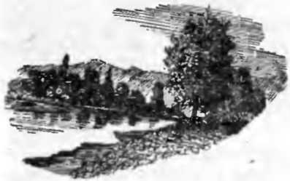
Вспорхнувшая из-под ног кобылка спокойно летит в сторону. Ей нечего бояться человека. Но иногда, едва взлетев, она мчится со всех сил и торопится куда-нибудь сесть в кусты: за нею, оказывается, гонится небольшая муха-тахина, видимо, очень коварная, если ее так боятся. Кобылка успела увернуться от мухи и ловко спряталась. Но вот взлетела другая, и ей не повезло. Всего лишь на мгновение к ней прикоснулась муха. Этого было достаточно, чтобы под крылья кобылке отложить личинку. Сидя на земле, кобылка трепещет одним крылом и усиленно чешет спинку задней ногой, пытаясь освободиться от паразита и смертельной опасности. Но жизнь кобылки загублена. Личинка уже погрузилась в основание крыла и проникла в полость тела. Скоро она разовьется и тогда выберется из кобылки и станет такой же коварной мухой¹.
Мне давно знакомы эти погони за кобылками, но поймать мух никогда не удавалось. Сегодня я заметил на земле немало мух. Пепельно-серые с черными продольными полосками и пятнышками, с большими коричневыми глазами, они сидели, потирая передние ноги и как будто не обращая внимания на окружающее. Уж не эти ли мухи были врагами кобылок? Стоило одной из кобылок подпрыгнуть и раскрыть
¹ Муха-блезостиха откладывает личинку под крылья потому, что отсюда путь в полость тела легче, тут нежнее покровы тела, и с этого места личинку труднее сбросить ногами.
крылья, как тотчас же появлялась муха преследовательница и летела в погоню, пытаясь отложить под крыло личинку. Это было не столь легко и не всегда удавалось. Зато мне, наконец, привелось свести счеты с мухой и поймать ее. Интересно теперь будет узнать, кто она такая¹. Возможно, на кобылках развивается не один вид мух, или каждый вид предпочитает определенных кобылок.
Еще больше припекает солнце, и мухи гоняются друг за другом и за кобылками. Так вот почему стал петь свои песни ночью, в сумерках или при пасмурной погоде бриодемус! В такое время сонные мухи сидят в укрытии. И поэтому стайки кобылок геблера поднимаются в воздух только рано утром.
Все увиденное лучше сразу же записывать в полевой дневник. Я раскладываю походный стульчик и вынимаю письменные принадлежности. Но спокойно писать не приходится. Краем глаза я замечаю, как к кобылке, мирно греющейся на солнце, сзади тихо и осторожно подползает ее лютый враг, муха-тахина. Кобылка делает несколько шагов вперед, муха следует за нею. Теперь она совсем пристроилась к самому концу брюшка, ни на миллиметр не отстает от кобылки и всюду неотступно следует за нею. Интересно, что будет дальше.
Временами муха трогает кобылку за брюшко передними ногами. Но кобылка терпеливо сносит бесцеремонное приставание. Она не желает подыматься в воздух, будто зная, что это опасно. Испытание терпения происходит долго. Но вот кобылка не выдержала, ей надоело преследование, она отталкивается задними ногами от земли и взлетает в воздух. Этого и добивалась муха. Она мчится за кобылкой и на лету прикасается к ее брюшку, теперь не защищенному крыльями. Муха сделала свое дело.
Так вот почему иногда вслед за вспорхнувшей кобылкой сразу же поднимается и муха - преследовательница. За этими кобылками уже велась длительная слежка. Кто знает, быть может, среди кобылок немало терпеливых, таких, которых мухи не в силах заставить подняться в воздух. Они остаются невредимыми и дают потомство.

Испорченный сачок
П
оглядывая за мухами, преследующими кобылок, я продолжаю записывать наблюдения, разложив перед собой свое оружие: бинокль, лупу, сачок, пинцет и морилку.
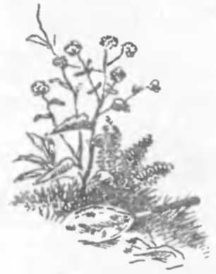
Может быть, все же следует поймать муху, неотступно шагающую за ничего не подозревающей кобылкой! Или можно подождать. Нелегко писать, наблюдать и охотиться. Все три дела сразу не клеются: записи получаются плохие, в наблюдениях кое - что просмотрено, а охота неудачна, так как кобылка и муха улетают. Когда из трех дел остается только одно — записки, оно идет куда успешней. Вскоре все, что надо, занесено в дневник, и теперь остается идти на бивак. Но что стало с сачком. На нем собралось не менее двух десятков азиатских кобылок Ocdalis asiaticus В. Все они выпустили изо рта противную коричневую жидкость и грызут белый материал. Сачок безнадежно испорчен: десять дырочек, окаймленных коричневым бордюром, зияют в разных местах.
Странная эта особенность грызть хлопчатобумажные ткани. Иногда кобылки садятся на рубашку и проедают ее во многих местах. К чему? Ведь вокруг так много травы. Кстати, надо бы поймать хотя бы одного виновника порчи сачка. Я взмахиваю сачком и торжествую. Вот он, негодник. Но моя уверенность преждевременна. Пока из полевой сумки добывается морилка, кобылка поспешно удирает через одну из прогрызенных ранее дырок. Я сознаю свое поражение.

¹ Муха оказалась Blesoxipha lineata F.
Муха - незнакомка
Т
еперь я внимательно присматриваюсь ко всем мухам, сидящим на земле, и среди множества их уже легко различаю по внешнему виду врагов кобылок. Но вот эту серую со стройным темным брюшком вижу впервые. Она не сидит на месте, что-то ищет на земле среди снующих всюду муравьев. И вот еще интересно! Муха ползает только на четырех ногах. Передние ноги предназначены для чего-то другого, сильно вытянуты вперед и распрямлены, муха беспрерывно размахивает ими в воздухе. Зачем она так делает? Да это и впрямь будто не ноги, а подвижные усики, как у муравья. Но какой смысл имеет эта забавная маскировка! Неужели муха постигла секрет языка усиков муравьев и, подражая им, выпрашивает вкусную отрыжку. Ведь муравьи близоруки. Кроме того, они никогда не отказывают друг другу во взаимном угощении. И еще одна за другой роятся догадки.
Как жаль, что муха испугалась и с низким гудением поднялась в воздух. Но не беда! Рядом ползает еще такая же и тоже причудливо размахивает передними ногами. Вот она остановилась, по-мушиному почесала одна о другую передние ноги и вновь принялась ими размахивать.
Нужно бы проследить, что будет дальше, разгадать смысл поведения мухи. Пока что обманщица еще не повстречалась ни с одним муравьем. А вдруг муха улетит и более не встретится. Сколько было в жизни таких обидных случаев. Может быть, сперва ее поймать! Что делать? Старый вопрос натуралиста мучает своей двойственностью.
Пожалуй, все же надо поймать муху, а потом искать и наблюдать. Сачок занесен над головой. Но какая досада, муха взлетает в воздух и исчезает. Продолжать ее поиски уже нельзя. На несчастье из-за бугра показываются овцы. Широким фронтом они медленно наступают на меня. Я отступаю и спешу на бивак.
Теперь мы отправляемся за мухами втроем. Проходит несколько часов бесплодных поисков до самого вечера. Утром мы задерживаем отъезд, снова ищем муху. И все бесполезно.
Ночью я раздумываю о мухе-незнакомке и досадую на себя. Надо было сразу ловить. Обидно. Уж лучше бы я ее не видел.
Хотя, кто знает, быть может, мы еще когда-нибудь встретимся.

Разноликое сборище
К
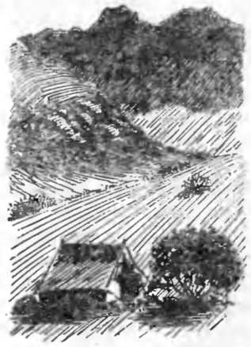
ак только приближается вечер, наш путь заканчивается, и мы начинаем усиленно поглядывать по сторонам в поисках удобных съездов и мест для ночлега. Как будто вот там, в горках у реки, хорошо и много зеленой растительности. Но от горок до реки оказывается далеко, и путь к воде преграждают отвесные скалы; а зеленая растительность — это крапива, лебеда да конопля, пышно разросшиеся на месте бывшей унавоженной стоянки скота. И так несколько раз. Но рано или поздно поиски заканчиваются успешно. Сегодня нам посчастливилось. У самой реки рядом со скалами нашелся чудесный дикий уголок, усеянный цветами. Недавно после дождей и гроз уровень воды в реке сильно повысился, а теперь вода сильно пошла на убыль, обнажая прикрытые тонким слоем ила берега. На кусочке пологого берега из-под воды освободилась полоска посеревшей травы. Утром сюда слетается множество бабочек-голубянок. Усевшись стайками, они усиленно сосут влажную землю, но не у самой реки, а повыше, возле дальней кромки серой травы, где, по-видимому, вода дольше всего держалась и, испаряясь, отложила минеральные соли. Бабочки, тыча в землю длинными хоботками, жадно сосут влагу. Кое-когда около них присаживаются пчелы, но только на мгновение, и затем поспешно улетают.
Вскоре еще выше кромки серой травы у куртинки подорожника появляется целая стайка реющих в воздухе насекомых. Тут собралось довольно разноликое общество. Но больше всего небольших серых пчел-коллет. Немало крошечных ос-сфексов (Passaloecus sp.). С громким звоном крыльев носятся шумные и энергичные пчелы-антоферы. Они крупнее всех, немногочисленны и часто куда-то скрываются. Летают пчелы-номии со странными, сильно вздутыми задними ногами.
Кажется необычным: ведь на таком сухом месте нельзя сосать влагy. Но пчелам и осам оказывается влага ни к чему. Они почти не присаживаются на землю и неутомимо реют в воздухе. Это брачное скопление и состоит оно преимущественно из самцов. Многие из них уже ветераны полетов с сильно поношенным костюмом и отрепанными крыльями. Всегда занятые и деловитые самки здесь довольно редкие гости.
В сборище не только пчелы и осы. Реют еще два вида мух-сирфид. Они примкнули к обществу пчел и, видимо, чувствуют себя неплохо: никто их не трогает и не прогоняет. Прилетела забавная белоголовая с черными глазами муха и тоже долго крутилась в воздухе вместе со всеми. Потом устала и села отдыхать на травинку. Чем-то белоголовая муха пришлась не по вкусу пчелам-антофорам: одна ударила ее и сбила на землю с травинки.
Появились две осы-аммофилы. Они не стали вместе со всеми летать в воздухе, и кружились по земле. Аммофилы долго оставались одинокими. Их подруги никак не показывались. Иногда прилетали-голубятники, видимо полагая, что тут среди множества насекомых есть сочная вкусная земля, присаживались, намереваясь полакомиться. Но голубянкам не давали покоя. Неутомимые летуны один за другим задевали нежные крылья медлительных бабочек, и те спешили перебраться в другое место.
Брачное сборище из нескольких видов насекомых было интересным. Но зачем они объединились вместе? Очевидно, чем больше сборище, тем легче его разыскать.
Следовало бы изловить для коллекции участников сборища. После нескольких взмахов сачком насекомые разлетелись. Придется подождать. Впрочем, звон крыльев теперь стал доноситься как будто с другой стороны. Я опешу туда и вижу такое же ничем не нарушенное оживление. На небольшом кусочке пологого берега реки оказывается существует не одно, а целых три скопища насекомых, а участники их постоянно перелетают из одного в другое. Вскоре я заметил: меня уже отлично всюду знают, везде знакомы с белым сачком, тем более, что кое-кто в нем побывал и чудом из него спасся. Но в моей морилке уже есть все участники игрищ. Я покидаю берег, иду к биваку. А на берегу все вновь успокаиваются и до самого вечера происходят неутомимые полеты и встречи.

Неповоротливые мирмики
П
осле долгих дней жизни в степях и лесах, как необычно кажется в городе. Но дорог каждый час, поспешная закупка продуктов и бензина совершены, и вот машина мчится дальше в просторные степи Тувы.
Низенькая и душистая богородская травка с сиреневыми цветами, редкие куртинки дикого чеснока, корсжистая солянка, маленькие пучки серой полыни и камни, покрытые лишайниками. В ложбинках между бесконечными холмами зеленеет типчак и карагана. Вдалеке виднеется белая полоска Енисея. Мы опять среди мира насекомых, и тут их в каменистой полупустыне удивительное множество.
По голой земле между солянками по всем направлениям шныряют чешуйницы. При первых признаках опасности внешне неуклюжее насекомое делает неожиданно ловкий скачок. Поймать чешуйницу пинцетом или пальцами невозможно. Она всегда выскользнет в самый последний момент. Мелкие чешуйки, покрывающие тело, так устроены, что устраняют трение при соприкосновении с окружающими предметами. Благодаря этой особенности чешуйницы превосходно пробираются в маленькие щелки земли. Встречаясь, чешуйницы тщательно ощупывают друг друга длинными тонкими усиками. Как живет это странное низшее насекомое, никто толком не знает.
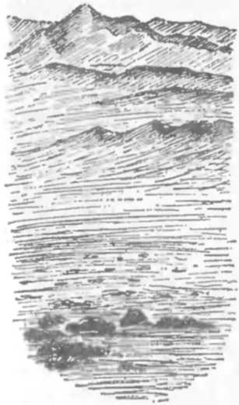
С нежным потрескиванием из-под ног взлетают большие кобылки геблера и, медленно трепеща крыльями, тихо улетают за гребень холма. Меж травинок бегают неуклюжие чернотелки, не спеша перебирается с камня на камень полосатый усач-корнеед, всюду кишат муравьи, летают бабочки. Земля, едва прикрытая скудной растительностью, дает приют богатству шестиногих жителей. Здесь любой уголок насыщен ими, и, наверное, все возможности жизни исчерпаны до предела.
Едва мы присели обедать, как у наших ног возле оброненных крошек тотчас же собрались муравьи. Черные, блестящие муравьи-гагатесы хватают кусочки хлеба и спешат с ними к себе в гнездо. От гагатесов не отстают маленькие мирмики с морщинистой головой и грудью и блестящим коричневым брюшком. Они очень забавны своей неторопливостью и непоколебимой настойчивостью.
Около кусочка конфеты особенное оживление. Блестящие гагатесы и маленькие мирмики, каждые хотят урвать кусочек. Но обоюдное участие в трапезе не по душе блестящим гагатесам Они свирепо хватают маленьких мирмик сверху за талию и оттаскивают в сторону. Мирмикам будто нипочем и укусы острых челюстей, и столь бесцеремонное обращение. У них крепкая броня. Они бесстрашны, не собираются отказываться от еды и настойчиво возвращаются обратно. Постепенно поведение блестящих гагатесов становится все более свирепым. Вот один схватил мирмику, изловчился, откусил у нее брюшко и бросил изувеченного муравья, жалкого и беспомощно размахивающего ногами. Другой последовал его примеру.
Казалось бы, после такого урока маленьким мирмикам пора образумиться и уступить место более сильному противнику. Но этого не происходит. Как ни в чем не бывало мирмики разгуливают по кусочку конфеты среди толпы гагатесов, терпеливо переносят их укусы и безжалостные расправы. Страх смерти будто неведом мирмикам
Поведение мирмик меня удивляет. Муравьи-враги часто встречаются друг с другом, нередко даже забегают в чужое гнездо. Но при столкновении, если только встреча произошла вдали от гнезда и защищать некого, слабый легко избегает опасности, спасаясь от более сильного бегством. Муравьи близоруки и преследовать убегающего не умеют. Бывает и так, что стоят почти рядом принадлежащие двум разным видам два муравейника и муравьи, все время встречаясь избегают столкновений. Маленькая мирмика же не боится встреч со своим врагом, ей не страшны его укусы, хотя они часто стоят жизни.
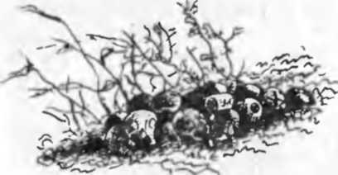
Черный гагатес всюду понастроил свои муравейники в земле, окружив входы валиком вынесенной на поверхность земли. Из входов все время показываются осторожные строители с комочками земли в челюстях. Некоторые муравейники постигло несчастье. В них пробралась Какая-то болезнь. Почти беспрерывно из входа появляются похоронщики. Они вытаскивают трупы собратьев и относят их в разные стороны. Прежде, чем выбросить погибшего, они высасывают его внутренности. Здесь в каменистой полупустыне, где так много муравьев, все, что можно, используется в пищу. Кое-где мор закончился, остатки высохших трупов валяются в отдалении.
Каков муравейник маленькой мирмики. Его никак не удается найти. Во многих местах на светлой почве видны странные черные пятна — кладбище черного гагатеса. Здесь настоящая каша из голов с судорожно раскрытыми челюстями, туловищ со скрюченными ногами, обломки ног, усиков. Иногда тут же лежат один - два панциря жуков. Все это нагромождено кучкой и возвышается, как черный холмик. Странно, почему одни гагатесы сносят трупы в кучки, тогда как другие их разбрасывают. И, наконец, какому гнезду принадлежат кладбища. Что-то никого нет возле него.
В кладбище муравьев творятся странные вещи. Вот в центре одного из них кто-то копошится. Шевельнулась мертвая голова, отвалилась в сторону грудь со скрюченными ногами и замерли снова. Кто-то прячется под трупами. Кто же?
Показалась маленькая мирмика. За ней выползла другая, третья. Откуда-то появилась еще мирмика, растолкала трупы, заползла под них и скрылась. Через бинокль я вижу, что в центре кладбища находится аккуратно замаскированное отверстие. Оно ведет в муравейник маленькой мирмики. Вот он. оказывается, какой! Тогда я просматриваю скопления мертвых муравьев и всюду под ними нахожу вход в муравейники мирмик. Кладбище оказалось обманным.
Странная особенность стаскивать трупы повторяется везде без исключения, и она не случайна. Мирмики всюду собирают трупы, невольно выполняя роль своеобразных санитаров. Кто знает, быть может, не все трупы гагатесов обглоданы дочиста и среди них есть еще такие, которыми можно поживиться, особенно, когда в разгаре мор и хозяева не успевают, как следует свежевать родичей. Ничто не должно пропадать попусту в полупустыне. Даже объедки врагов.
Но зачем их стаскивать ко входу в свое жилище? Видимо, в этом тоже есть какой-то умысел, вот только какой — пока непонятно.

Опять амазонка
итателю может, конечно, показаться, что конец этой книжки умышленно совпадает с началом. Но все здесь, написанное о насекомых, правда, без тени художественного вымысла, так же, как и правда то, что наше путешествие началось с находки интересного муравья-амазонки в таежных лесах Сибири и закончилось встречей с нею, но уже в южных степях Тувинской автономной республики.
Ч
Середина августа. Еще жарко и нет признаков осени. Разве только ночи стали длиннее и прохладнее. Но нам пора возвращаться в родные сибирские края: скоро начало занятий в университете. Жаль расставаться с солнечной Тувой, ее необъятными просторами, обширными степями, скалистыми горами и чудесным Енисеем.
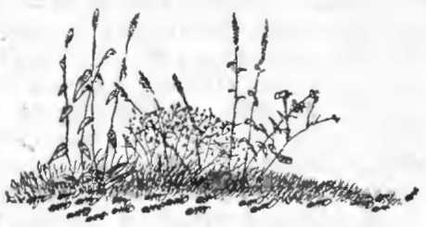
Под вечер, когда закончен трудовой день, хочется забраться повыше и осмотреться. Но с ближайшего холма открываются новые холмы и, кажется, нет им конца и не увидеть того, что там скрывается за далеким горизонтом. Пролетела стайка стремительных чернобрюхих рябков. Их мелодичный крик нарушил тишину и будто застыл над холмами. На западе со стороны далеких Саян сгустились черные тучи, медленно надвигаются. Застыл воздух. Кустики караганы, голубые цветы дикого льна, пустынные засохшие злаки тоже застыли, не шелохнутся. Из укромных мест — и где они могли спрятаться в такой ровной степи с редкой растительностью — повылетели комары и звенят тонко, нудно, как в пустой комнате. Они забрались далеко в степь: до реки не менее десятка километров.
На земле всюду видны холмики блестящих черных муравьев-гагатесов. Сколько земли выбрасывается ими наружу, сколько в почве проделывается нор и галерей, какая титаническая преобразующая почву работа выполняется этими крошечными тружениками. Кое-где между холмиками муравья-гагатеса на светлой почве выделяются темные, почти черные кучки трупов муравьев с гнездами муравья-мирмики.
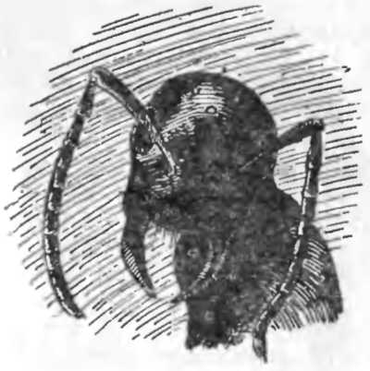
Муравьи-гагатесы собираются на покой. Они уже почти все исчезли, попрятались в жилища, и лишь запоздалые разведчики спешат присоединиться к остальным. Но что это такое здесь происходит. Едва заметную тропинку пересекает целая колонна черных муравьев. Деловитым размеренным шагом они спешат в одном направлении, никуда не сворачивая в сторону. Да и гагатесы ли это? Я хватаю одного муравья пальцами, вынимаю лупу, всматриваюсь и не верю глазам. Правда ли это? Я вижу тонкие, как сабли, челюсти типичной амазонки, мощную матовую голову с подвижными усиками, чуть сутулую грудь, толстую шишечку позади груди и блестящее брюшко, отражающее кусочек синего неба и надвигающиеся темные тучи. Да, это типичнейшая амазонка, но маленькая ростом и совершенно черная. Сто пятьдесят лет тому назад, в 1802 году энтомолог Латрейль описал рыжую амазонку. До сего времени не было найдено других видов этого рода. И вот теперь здесь, в этой глухой степи, близкой к Центральной Азии, второй и неизвестный науке вид этого рода у меня в руках, черный, как смоль, маленький и такой загадочный.
А колонна муравьев тем временем занимается своим делом. Один за другим муравьи скрываются в гнездо муравья-гагатеса. Прошло несколько минут. Все черные амазонки исчезли под землей. Еще минута, и на поверхности все кишит от муравьев. Это настоящий грабительский налет, и он происходит на заходе солнца так же, как и тот, что мне удалось наблюдать над обычной амазонкой в горах Средней Азии¹. Черные гагатесы мечутся в возбуждении поверху. Многие из них разбегаются, прячутся в траве. Те, кто покрупнее, смело бросаются на врага с широко раскрытыми челюстями. Черные амазонки, ловкие, быстрые, с куколками в челюстях выскакивают одна за другой наружу, отталкиваясь быстрыми молниеносными ударами от наседающих защитников. Кое-кто из амазонок без куколок. И замечательно — даже они не стараются применять свое страшное оружие, тонкие длинные челюсти-кинжалы, ни один из хозяев не убит и не покалечен. Амазонки, оказывается, щадят воспитателей будущих помощников.
Еще несколько минут, и уже в обратном направлении тянется колонна со сверкающими в наступающей темноте белоснежными куколками. Лишь только в начале пути у самого гнезда хозяев черные амазонки разбегаются широким фронтом, чтобы затем вновь собраться в стройную колонну. В этом также виден расчет: в россыпном строю легче избежать стычки с гагатесами.
Обратный путь недолог. Гнездо грабителей близко, до него всего около двух десятков метров. Но по пути на тропинке, которую пересекали муравьи, склонился человек и стал ловить пальцами удачливых охотников вместе с ношею. Муравьи вскоре заметили неладное, сперва скопились перед препятствием, затем пошли в обход. Проходит еще несколько минут, и все амазонки уже в своем гнезде, окрылись с добычей в жилище. Тут амазонок встречают помощники, такие же черные гагатесы, когда-то унесенные из родного гнезда еще куколками. Они тоже возбуждены, крутятся возле муравейника, принимают от грабителей ношу, заботливо сносят ее в подземные ходы.
Судя по холмикам выброшенной земли, здесь несколько близко расположенных друг к другу гнезд. Во входах всюду торчат гагатесы. И они не собираются спать. Но куколки заносятся только в одно гнездо, крайнее. Вскоре все как будто затихает: и грабители, и их помощники успокаиваются и прячутся в свои норы.
Черные тучи все ближе, вдали мелькают молнии, доносятся далекие раскаты грома. Ближние горы заволакиваются странной красной мглою. На вершине холма появилась лисица. Вытянула длинные уши и, не отрываясь, стала рассматривать ползающего по земле человека. Потом несколько раз громко тявкнула, повернулась, почесала зубами корень хвоста и мелкой рысцой побежала дальше. Пора бы спешить к биваку, но интересно, что происходит с пострадавшими.
¹ Он описан в моей книжке «Муравей - путешественник». Детгиз, 1955.
Бедные гагатесы еще мечутся. Кое-кто все же успел спасти куколок и теперь возвращается с ними обратно. Но таких счастливцев немного, не более десятка, а похищено было несколько сотен куколок. Другие же заняты тем, что разыскивают в страхе разбежавшихся нянек и несут их домой, схватив за челюсти. Один большой черный муравей поднял соринку и положил ее над самым входом в гнездо. Ему стали подражать и потащили все, что только было посильно. Вскоре муравьи построили настоящую баррикаду. Но теперь ни к чему: гнездо ограблено, обездолено.
Следовало бы еще понаблюдать за таинственными амазонками, раскопать их гнездо, но красноватая мгла совсем приблизилась и закрыла ближайшие холмы. Стало темно. Налетел ветер, пригнул к земле кустики караганы и все заволок тучами коричневой пыли. Похолодало. На землю упали крупные капли дождя. Скорее к биваку!
Находка нового вида амазонки заставила отложить отъезд. Теперь рано утром, трудолюбиво гудя мотором, с холма на холм ползет наша машина. Вот и тропинка и кучка камней, сложенных возле вчерашней находки. Быстрее за работу!
Пострадавшие гагатесы все еще забаррикадированы, напуганы, осторожны. Их почти не видно на поверхности, и лишь временами между соринок, натасканных над входом, появляется блестящая черная головка и, пошевелив усиками, исчезает.
А там, где амазонки? Там на холмиках нет никого, кроме блестящих помощников - гагатесов, и ничто не выдает присутствия разбойников. Колония амазонки, судя по холмикам, состоит из восьми гнезд. Мы вскрываем гнезда одно за другим. Они почти пусты, в них всего лишь по десятку помощников-гагатесов. Это не настоящее жилище амазонок. Здесь когда-то жили гагатесы, пока не исчезли, вытесненные амазонками. Раскопаем тогда то гнездо, в которое были стащены вчера куколки. Но и в нем нет никого, кроме помощников. Что случилось? Ведь не будь в моей морилке черных амазонок, все можно было бы принять за ошибку, самоубеждение.
Колония гнезд уже разрыта. Осталось лишь последнее, в самом центре. Вчера сюда не заносили куколок. Что же будет, если и оно окажется без тех, ради кого мы сюда приехали. Роятся в голове одно за другим предположения... Мы склоняем головы над этим, еще нетронутым лопатой холмиком земли, и... Ура! Вот, оказывается, где главная резиденция грабителей. Тут и наворованные и перетащенные вчера из другого гнезда куколки, и помощники-гагатесы, и сами грабители-амазонки, и их крылатые самцы и самки. Потревоженные амазонки выскакивают на поверхность и смело бросаются на нас. Они впиваются острыми челюстями в руки, забираются под одежду. Кусайтесь, милые амазонки! Теперь вы разведаны, теперь вы наши и о вас, таких замечательных, скоро будет написана статья в научном журнале и узнают все энтомологи.

Паучок-пассажир
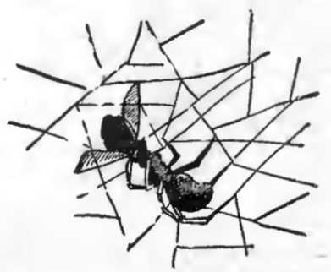
икто не заметил, как он забрался в машину. Наверное, это произошло на одном из биваков на пути от Ачинска к Ужуру. На холмах, поросших березняками, нас захватила гроза. Оглушительные раскаты грома, сверкание молнии и густая пелена проливного дождя, за которой не было видно дороги, заставили остановить машину. Во время одной из ослепительных вспышек молнии я и увидел паучка-пассажира. На потолке кузова машины он свил себе уютное паутинное гнездышко, от которого раскинул в стороны небольшую ловчую сеть. Все сооружение было добротным и свежим.
Н
К вечеру, преодолевая раскисшие дороги, мы кое-как вы брали себе место для бивака и паучок был забыт. Но утром все сразу его заметили. Небольшой серый, в белых пятнах отороченных темными полосками, он сидел тихонько на свои? нитях и высасывал муху. Наши симпатии оказались на стороне паучка, и было решено его не трогать.
Кому, путешествуя в экспедиции, не приходилось испытывать на себе назойливость мух. Стоит только остановиться где-нибудь в степи или лесу, как начинают слетаться эти насекомые, на ночь или в ненастье забираются в машину и вообще ведут себя, как хозяева. Прежде чем ехать, приходилось выгонять мух из машины, а иногда совершать эту операцию и на ходу, особенно в тех местах, где дорога позволяла набрать ощутимую скорость, на которой назойливые мухи были не в силах за нами угнаться. Пусть паучок, путешествуя с нами, ловит мух и мстит им за столь бесцеремонное поведение. И паучок ловил мух, и каждое утро, просыпаясь, мы заставали его старательно высасывающим свою добычу. Обильное питание вскоре сказалось: паучок заметно располнел.
Березовые перелески сменились просторными степями Хакасии. На биваке у большой горы с многочисленными каменными столбами, закопанными в землю во времена далекой древности, в тенетах паучка неожиданно оказался небольшой зеленоватый аккуратно выплетенный кокончик. Сквозь его довольно плотную оболочку нельзя было разглядеть, сколько там находилось яичек. Паучок-мамаша была всецело поглощена коконом и неотлучно находилась при нем. С тех пор мы стали еще более внимательны к нашему пассажиру и всеми силами старались не задеть тенет во время уборки машины.
Путешествие продолжалось далее. Вот и могучий Енисей, город Абакан, а за ним Минусинск. У пресного озера в бору рано утром около паучка сидело пятнадцать маленьких паучат, белесоватых с едва заметным, но таким же, как у матери, рисунком.
Пауки — отъявленные хищники, для каждого из них весь мир разделяется на тех, на кого можно нападать, и тех, от которых следует скрываться или спасаться. Хищнический инстинкт проявляется у паучков тотчас же после рождения. Вот почему обычно вскоре после выхода из яичек паучки разбредаются или разлетаются на паутинках во все стороны и каждый начинает вести самостоятельную жизнь одиночного разбойника. Скоро должны были разбрестись и наши паучата, вступив в мир, полный опасностей и лишений.
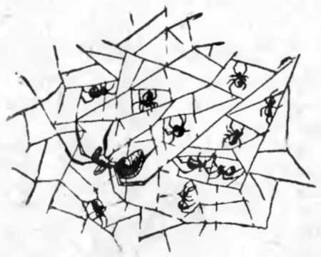
Но прошло несколько дней, а паучки все так же мирно сидели на паутине вместе со своей матерью, раскачиваясь на тонких паутинных нитях. И каково же было наше изумление, когда к мухе, пойманной матерью, сбежалась вся дружная орава, многочисленное семейство и мирно принялись сообща ее пожирать, не проявляя решительно никаких признаков не -
приязни друг к другу. Насколько разнообразна жизнь животных! Вот, оказывается, и среди пауков возможна семейная жизнь и мирное существование общества хищников.
Степи Хакасии остались позади. Мы достигли высоких хребтов Саян. Ночью в ущельях, покрытых дремучей тайгой, шли дожди и понижалась температура. Озябшие паучки собирались тесной кучкой, прижимаясь к матери. За десяток дней они сильно подросли и однажды все до единого дружно перелиняли, сбросив по тонкой рубашке. После линьки белые полоски и темные отметинки стали отчетливее, а весь костюм более нарядным. Совместная жизнь паучков продолжалась.
А паук-мамаша исправно охотилась на мух, иногда нападала и на добычу покрупнее. Вот за ее липкую паутинную нить задел длинной ногой комар-долгоножка. Неподвижная паучиха неожиданно преобразилась, с величайшей поспешностью набросилась на комариную ногу и стала оплетать ее нитями. Комару-долгоножке известно, что делать в таком случае Многочисленные предки посредством инстинкта передали ему свой опыт. Он тотчас же замер, притворился мертвым, а потом, как только паук успокоился, оторвал свою заплетенную ногу и умчался подальше от опасности.
Немало хлопот доставила пауку крупная муха-тахина. Как она, бедная, сопротивлялась хищнику, как изо всех сил пыталась порвать нити, оплетавшие ее тело! Сильными крыльями ей удалось выбраться из тенет, но одна предательская нить прочно прикрепилась к лапке, другая снова связала крыло. Тахина повисла на паутинке и, как волчок, закружилась в воздухе, да так быстро, что скрылись контуры ее тела. Вместе с нею кружилась и паучиха, настойчиво продолжавшая нападать на добычу. Но вот длинная нить умело смотана в клубок, муха подтянута к тенетам, вновь связана крепкими веревками и как будто начала слабеть. Осторожно паук подбирается к своей жертве, кусает в самый кончик лапки, вспрыскивая яд. Муха конвульсивно вздрагивает и замирает.
Большое семейство требовало много пищи, и мы иногда подкармливали наших поселенцев, поднося в пинцете какое-нибудь насекомое. Но не все оказывалось годным для еды. От небольших ос паук решительно отказывался. Ярко-красного пилильщика убил, но есть не стал, а сбросил с паутины.
А паучки все продолжали расти и не желали покидать общество матери. Мы переехали Саяны и добрались до степей Тувы. У города Кызыла в жару паучки разбрелись по крыше кузова в поисках прохлады. На обратном пути, когда мы пересекли теперь уже знакомые Саяны, в жизни пауков произошло небольшое событие. Располневшая паук-мамаша неожиданно похудела, а рядом с ней на тенетах стал красоваться небольшой кокончик. Но был он не таким, как первый, и через его совсем тонкую оболочку просвечивали немногочисленные, но крупные яйца. Кокон оказался необычным и не зря был оплетен такой тонкой оболочкой. Паучиха не собиралась заводить потомства. Яички были предназначены совсем для другого. Их дружно обсели со всех сторон паучки и так аккуратно высосали, что вскоре от кокончика ничего не осталось. Теперь становилось понятным многое. Самка клала крупные яички и небольшой порцией. Ей не нужно было плодить множество паучат, как это делали остальные пауки, бросавшие на произвол судьбы свое потомство. Заботясь о нем, тратя столько сил на их пропитание и защиту, самка могла ограничиться воспитанием небольшой семьи, И кто знает, она, наверное, не прогадывала.
Закончилось наше путешествие. Теперь машина стояла в гараже, и наши паучки целыми днями не видели света. Они медленнее росли, но тем не менее разве их можно было сравнить с теми крошками, которых мы впервые увидали в степях Хакасии. Часто мы совсем забывали о семействе пауков и вспоминали о них лишь когда выезжали в лес. Тогда, желая наверстать упущенное, мы обильно кормили паучиху. Но она, равнодушная, все чаще и чаще отказывалась от приношений. Зато паучки начинали постепенно сами охотиться, но им были под силу только маленькие насекомые. Они по-прежнему совсем не по паучьему обычаю сохраняли дружелюбие друг к другу, и если один добывал какую-нибудь мошку, то около нее собирались сразу все братья и сестры.
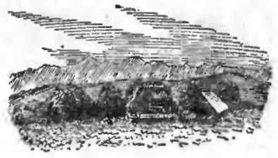
Лето кончилось. Пожелтели березы, покраснели осины. Ночами стало прохладно. Мать многочисленного семейства стала совсем вялой и не интересовалась добычей. Ко всему равнодушная, она сидела, скрючив ноги, на одном и том же месте. Вскоре она исчезла вовсе, очевидно, упав со своей паутины. Постепенно один за другим стали исчезать и паучата. Они разбрелись вначале по всей машине, а потом по гаражу я устроились, где кто мог, на долгую холодную зиму. Паучки были уже почти совсем взрослыми. Счастливая жизнь большой семьи закончилась.

